Igor Filip

učo: 172027

Zaniklá středověká osada v Hradišťku u Davle, poloha na Sekance

Ostroh, nazývaný Sekanka, se nachází na severozápad od obce Hradišťko u Davle. Výběžek zvlněné krajiny je svírán rameny řek Sázavy a Vltavy. Povrch ostrožny je výrazně členěný. Je protínán zářezem, jež byl využíván jako základ pro dva valy. Západní skalnatá část klesá strmě do vod Vltavy. Uprostřed ostrohu se terén sklání směrem od jihu k severu. Rozdíl mezi oběma konci plošiny je 18 metrů. Od Vltavy směrem k osadě vedla dvakrát zalomená cesta, která se vyhýbala skalnímu masivu. Při systematickém průzkumu byla objevena další cesta vedoucí po stráni, která má mírnější sklon. Byla nazývána Sekanka (název se nejdříve používal pro cestu, až později se začala nazývat Sekankou celá ostrožna). Záchrannými výzkumy byla prozkoumána především lokalita “Pískovna“, která se nachází přímo na ostrožně. Podle prvních předpokladů mělo jít o slovanské hradiště, pod jehož ochranou byl v blízkosti založen druhý nejstarší benediktýnský klášter v Čechách a které svým charakterem odpovídá jiným známým klášterním osadám. Podle nálezů řemeslné a zemědělské výroby, typu hradby a zástavby (řada domků na různých parcelách obklopovala různě rozlehlá náměstí) a nalezených fragmentů keramiky bylo možné určit dobu založení osady do první poloviny 13. století. Některé druhy keramiky však mohou spadat ještě do pozdní doby hradištní. Malovaná keramika a některé železné výrobky jsou naopak datovány do 1. poloviny 14. století (osídlení v této době však nebylo doloženo jinými nálezy). Dnes se předpokládá existence osady v relativně krátkém časovém úseku během 2. a 3. čtvrtiny 13. století. Zničena byla nejspíš během braniborského plenění (1278) a již nebyla obnovena.
Původní terénní situaci lze částečně rekonstruovat podle dochovaných starých map. Nejstarším vyobrazením je panoráma krajiny z roku 1640 od Davida Altmanna z Eidenbergu. První skutečnou mapou, která zachycuje i podrobnosti o terénu je záznam z vojenského měření z let 1764 - 1767. I zde je vyznačena stezka v místech dnešní cesty. V Altmanově panoramatu je zase vyobrazena druhá cesta podél Vltavy. V samotném tržním městečku Davli bylo v té době (16.-18. stol.) jen několik málo domků postavených v okolí hlavní cesty. Celá obec měla velikost dnešní menší vesnice. V 19. století byly pořizovány mapy místního zalesnění a někdy kolem roku 1850 byl celý ostroh odlesněn, což je zachyceno i na mapě z roku 1886. Na další mapě z roku 1912 je zachycena Sekanka v rozsahu zalesnění v podstatě totožném jako dnešní stav.

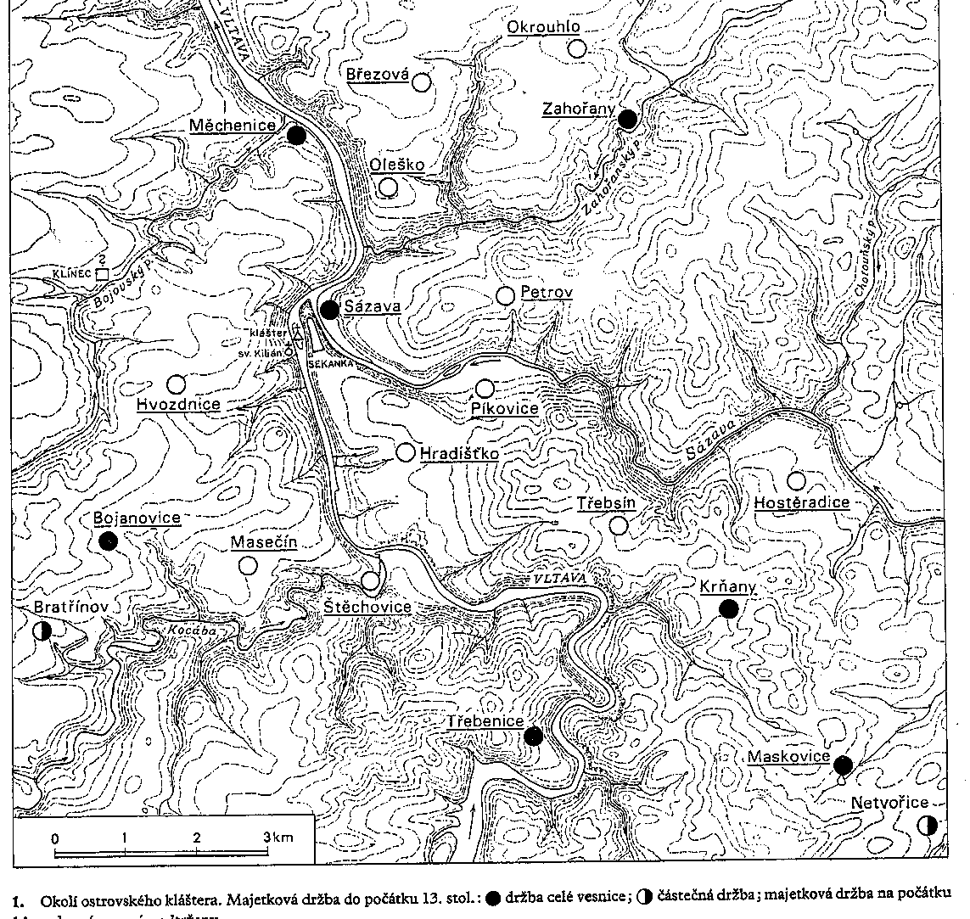

O opevněné ostrožně na Sekance se jako první zmiňuje Václav hájek z Libočan. Podle něj se zde měl nacházet hrad Mstibín, který měl patřit vybájenému Mstibojovi (synovi Neklanova mladšího bratra Hostivíta). Hrad měl být podle Václava Hájka založen roku 874. Podrobnější obraz situace poskytl v roce 1900 S. Klíma. Popisoval hlavně asi 30 děr vysekaných ve skále, jenž pokládal za pozůstatky jam po srubech. Na lokalitě na ostrohu nazvané Pískovna (protože se zde těžil písek) byly již dříve narušovány kostrové hroby a kameny z valu byly odváženy na stavby domů v Hradišťku. J.L Píč se zmiňuje (v roce 1909) o zdejším opevnění a charakterizuje jej jako podobné mladším typům slovanských ostrožných hradišť. Zmiňuje se však o dvou lokalitách, z nichž obydlená byla pouze poloha na Sekance. V r 1925 se vrátil k výzkumu ostrožny J. Böhm, který napsal v r. 1927 krátkou zprávu, ve které uvádí, že na místě kostrových hrobů nedochází k dalším větším nálezům. Pouze občas někdo z místních najde středověký střep (také byl nalezen jeden klíč). Sám předpokládal, že jde o hradiště z “počátku historických dob“, které mělo patrně vliv na klášter nacházející se v nedalekém sousedství. Těžba písku na lokalitě Pískovna byla obnovena v době protektorátu, kdy byl okolní prostor využíván k vojenským účelům. Po válce se zde těžil písek pro pomocné práce při stavbě slapské přehrady. Po několika opakovaných upozorněních ohledně neznámých nálezů místních dělníků přijeli na místo pracovníci Státního archeologického ústavu. Jmenovitě I. Hnízdová a J. Kudrnáč. Ve zprávě I. Hnízdové je popisováno velké množství objektů (hlavně jam) zničených v době těsně předcházející samotnému 1. výzkumu. V Pískovně místní dělníci zachránili jednu celou nádobku (druhá byla rozbita), kterou předali J. Kudrnáčovi v r. 1950 a ukázali mu nalezené kostry. K prvnímu záchrannému výzkumu došlo v roce 1953. Archeologický ústav ČSAV pokračoval ve výzkumu do roku 1956. Po jehož dokončení byly zastaveny veškeré těžební práce v Pískovně a bylo rozhodnuto začít se soustavným průzkumem na celé ploše ostrožny (začal v roce 1958). Byla vytyčena hlavní sonda protínající plošinu v jižní části, která procházela oběma valy. K řezu valem došlo v roce 1960, také byla zkoumána zahloubená chata a byla vytěžena blízká studna s cennými nálezy. Výsledkem byl názor, že kvůli nezvykle velké fortifikaci představuje lokalita do té doby nezkoumaný typ středověké osady. Proto byla odkryta větší část plochy za opevněním, aby bylo důkladněji objasněno uspořádání zahloubených objektů.
V 70. letech převzal vedení výzkumu Miroslav Richter, který se snažil zjistit jakého bylo osídlení na “Sekance“ typu. Mohlo jít buď o klášterní dvorec, opevněnou vesnici, nebo o sídliště klášterních řemeslníků a služebníků (asi kombinace všech tří typů osad). Během rozsáhlé (i v mezinárodním měřítku) typologické, technologické a chronologické analýzy nalezených středověkých souborů došel Richter k závěru, že převažujícím zaměstnáním obyvatel muselo být řemeslo a obchod. Osada svou polohou na soutoku Vltavy a Sázavy, uvnitř majetkového komplexu ostrovského kláštera, velmi připomíná umístění tržních osad na církevních panstvích. Úlohu obchodu při ekonomické produkci na sídlišti lze doložit mnoha nálezy především řemeslných a méně zemědělských výrobků (mobilní nálezy : váhy a vážky, rozsáhlá bronzolitecká a kovářská produkce zaměřená na odbyt výrobků). Osada se rovněž snažila budováním cest napojit na blízké již tradiční obchodní stezky. Na jižní straně ostrohu byla odkryta rozsáhlá plocha, která musela sloužit jako náměstí a tržiště. V hlavních rysech jde o tržní osadu ostrovského kláštera o níž se nezachovaly písemné zprávy. V dochovaných středověkých pramenech totiž není ani zmínka o sídlišti na ostrožně. Při srovnání s podobnými sídlišti je však nutné vzít v úvahu též velikost zdejšího opevnění. Pokud měla ve 13. století tržiště vůbec nějaké hradby, byly zpravidla lehčího typu. Proto lze usuzovat, že tato lokalita měla větší význam, než prostá tržní střediska. Těžko přístupná osada na strmé ostrožně tak představovala předsunutou ochranu kláštera. V případu nouze se sem mohli obyvatelé kláštera schovat.
Za základní typ obytného domu lze považovat zahloubené objekty, které na lokalitě převažují a také naznačují, že zástavba byla dočasná. V době těsně po založení osady a v době následující provizorní výstavby základní infrastruktury totiž zemnice představovaly základní typ budované stavby. S touto skutečností je možné se setkat i na jiných středověkých lokalitách. Analogie zahloubených staveb odpovídají více jiným oblastem, než domácímu vývoji.V osadě nemusel být také od začátku osídlení kostel, možná zde byla pouze dřevěná kaple, což se zatím nepotvrdilo. Pohřbívalo se zde pouze v době osídlení osady, tedy zhruba do poslední čtvrtiny 13. století. Poloha osady, rozložení parcel, typy staveb a rozmístění nálezů ukazují větší orientaci na řemeslnou výrobu a na obchod. Sekanka téměř jistě nepatřila mezi poloagrární sídliště. Nebyly zde ani zemědělské parcely, ani provozní budovy zemědělských usedlostí. Tím se odlišuje od ostatních osad13. století a byl to možný důvod, proč se znovu ve 14. století neobnovila. Nezanedbatelný je vliv okolních výrobních center – Klínec a Jablonné, která způsobila odliv řemeslníků z osady ostrovského kláštera. V případě Sekanky lze mluvit o chybném založení osady, které vlivem politických událostí nemohlo pokračovat ve vývoji.
V osadě na Sekance nebo v její blízkosti žily přechodně skupiny cizích horníků, kolonistů a řemeslníků, ovšem nevíme jak velké (ale nebylo jich málo). Zanechaly po sobě železné předměty a keramiku, které typologicky nenavazují na předchozí domácí vývoj. Nedořešenou zůstává otázka jakého typu byla tato v pramenech nedochovaná neagrární osada.

Na jihu osady se nacházela dvojice valů, jejichž tělesa jsou dodnes zachovalá až po vrstevnici 250 metrů n.m. nad sázavským břehem. Na západní straně se stejně jako na jižní straně valy těsně přimykaly ke skalní stěně. Fortifikace uzavírala přístup na ostroh a je více než pravděpodobné, že na ni již nenavazovala další část opevnění (stěny ostrohu byly tak kolmé, že již nepotřebovaly další opevňování). Vrstva vnějšího valu, která je dnes pokrytá nánosy humusu, obsahuje především malé úlomky břidlice. Vnější val byl buďto zpevněn vegetací nebo nějakou vnitřní konstrukcí, což se zatím neprokázalo. Příkop byl hluboký přibližně 1,80 metrů od úrovně okolního terénu. Šířka u dna dosahovala v úrovni paty valu 10,5 metrů. Stěny se mírně šikmo zahlubovaly do skály a byly hladce sesekány. Ze zdi za vnitřním valem byla odlupována maltová drť, která se dostala na dno příkopu. Vnitřní val byl podobně jako vnější postupně navršován při hloubení příkopu. Také byla zjištěna destrukce kamenné stavby zděné na maltu a doklady recentního rozebírání zdiva. Podél zdi se nachází kompaktní 2,5 metrů silná maltová podlážka budovaná úmyslně a upínající se na předzáklad. Směrem od severu dosahovala šířky až 10metrů. Severní část valu byla přisypávána přímo ke skalnímu masivu nad Vltavou. Umístění valu počítalo z útokem z jihu. Pod podložím opevnění se často nalézaly eneolitické střepy. Postup budování a destrukce valu lze objasnit pouze přibližně. Vodorovné vrstvy jsou nejspíše pozůstatkem mírné vyvýšeniny pod skaliskem nad Vltavou, které tak poskytovalo ochranu před západními větry. Při budování hradby byl okraj vyvýšeniny překopán a byl vyhlouben asi 7 metrů široký příkop. Bohužel již nelze určit typ konstrukce hradby. Podle mnoha nálezů uhlíků lze předpokládat vypálenou dřevěnou nástavbu čela hradby. Šířka hradby byla asi jen 4 metry. Také nebyly nalezeny stopy další fortifikačních prvků (palisáda, další dřevěné stavby), ale lze je předpokládat (valy samotné totiž poskytovaly jen slabou ochranu). Nejmohutnější částí opevnění byla zeď s valem, ale ne zcela obvyklé je umístění hradební zdi těsně ze valem. Není také zcela jasné v jaké časové posloupnosti byly postaveny. Výplň mezi hradbou a valem byla vyplněna až v novověku při odebírání opracovaných kamenů (hradební zeď se valu téměř nedotýká). Vzhledem k některým stavebním charakteristikám je ale pravděpodobné, že hradební zeď i val byly vybudovány současně. Zeď nabývá východním směrem na mocnosti, z čehož vyplývá, že val byl přisypáván k již stojící zdi a také spodní kameny ve zdi nebyly horizontálně ani vertikálně lícovány a jelikož tedy nebyly vidět, je jasné, že byly zakryty valem. Výzkumem vnějšího valu však nebyla objasněna existence brány. Jen těžko si představit možnost, že ve vnějším valu nebyla zbudována. Vysvětlením je asi existence jedné až dvou branek, které mohly být narychlo zataraseny. Nálezy keramiky v tělese opevnění dokládají současnou existenci s osídlením na ostrohu, které ovšem muselo předcházet stavbě opevnění (jižní linii můžeme zadatovat již do počátku osídlení). Blíže neurčený časový rozdíl je také mezi stavbou jižní a severní části hradby. Průběh opevnění je kolmý k obvodu ostrožny. Hlavní váha obrany spočívala na příčné fortifikaci a boky ostrohu byly tak kolmé a nepřístupné, že nevyžadovaly nějaké další opevnění.
Sekanka se odlišuje od ostatních dispozic hradištních útvarů v ostrožné poloze. Sídlištní objekty zde byly postaveny u vnější fortifikace a na nejsevernějším výběžku, kde bychom hledali něco jako akropoli, bylo nejřidší osídlení. Jádro bylo posunuto více k jihu, protože zde byla rovná plocha pro náměstí. Jádro osídlení zabíralo zhruba 3,8 ha, což je asi 65% celé ostrožny. Členění ostrohu připomíná ostrožná hradiště jen po typologické stránce (intenzivně byla osídlena jen část plochy). Strmá úbočí nahrazovala hradby a k obraně stačila jen linie opevnění vedená v přístupném terénu. Hradba na jihu osady představovala zároveň ochranu kláštera ze strany lehce napadnutelné lehkými vrhacími zbraněmi. Vysoká ostrožna na Sekance byla pro osídlení zvolena asi z důvodu menší obtížnosti při budování opevněných valů (jinde v okolí by musela být postavena mnohem delší a rozsáhlejší fortifikace). Ovšem tato na svoji dobu nezvykle vysoko osídlená ostrožna neumožňovala perspektivnější rozrůstání osady. Vlastní osada neleží na ostrohu jako takovém, ale až v místech, kde se mohli směstnat nejen obytné stavby ale i volná ústřední plocha. Náměstí mělo tvar lichoběžníku se stranami: západní 140 m, severní 75 m, východní 100 m a jižní 100 – 80 m. Obytné stavby byly stavěny na úsecích s průměrnou délkou 10 m u ulice. Jámy neleží vždy ve středu těchto úseků a jejich rozestupy tvoří také většinou 10 m.
V jedné ze sond byla objevena silně vypálená podlážka pece obdélníkového půdorysu. Při stěně hradby ležel zbytek klenby pece, jež byla vytyčena několika kameny v rozích. Ústí pece směřovalo patrně k severu. Také na západ od lesní cesty byly zjištěny další zbytky vypálených mazanicových podlah. Jde patrně o zbytky pecí.

Pravidelně zahloubené objekty ( I – VIII )

Objekt I – Polozemnice byla těžbou písku v “Pískovně“ narušena. Objekt byl postaven na rohových a středových trámech obdélníkového průřezu. Jáma polozemnice měla rozměr 5 metrů na délku a byla široká 2,4 metru. Boky jámy byly postaveny z dřevěných fošen a u kůlu je držel pouze tlak hlíny. Byl zde nalezen pozůstatek dřevěného krovu a zbytky dřevěných nádob, zlomky kamenné nádoby a železný držák na louče. Stavba byla patrně stavěna minimálně nadvakrát. Podlážka nese stopy destrukční vrstvy s kousky mazanice, střepů, keramiky a kamenů.

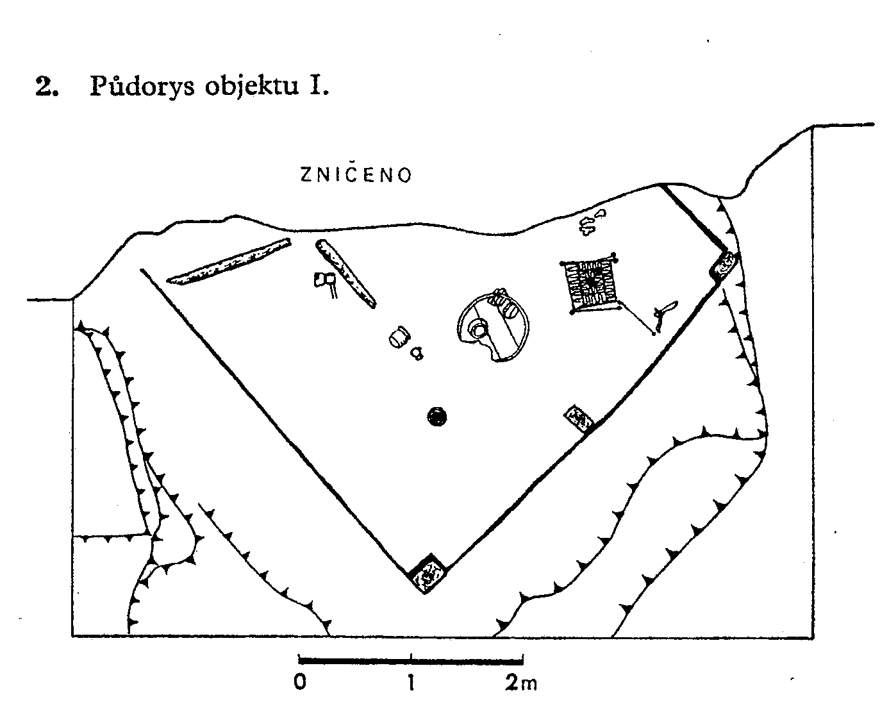
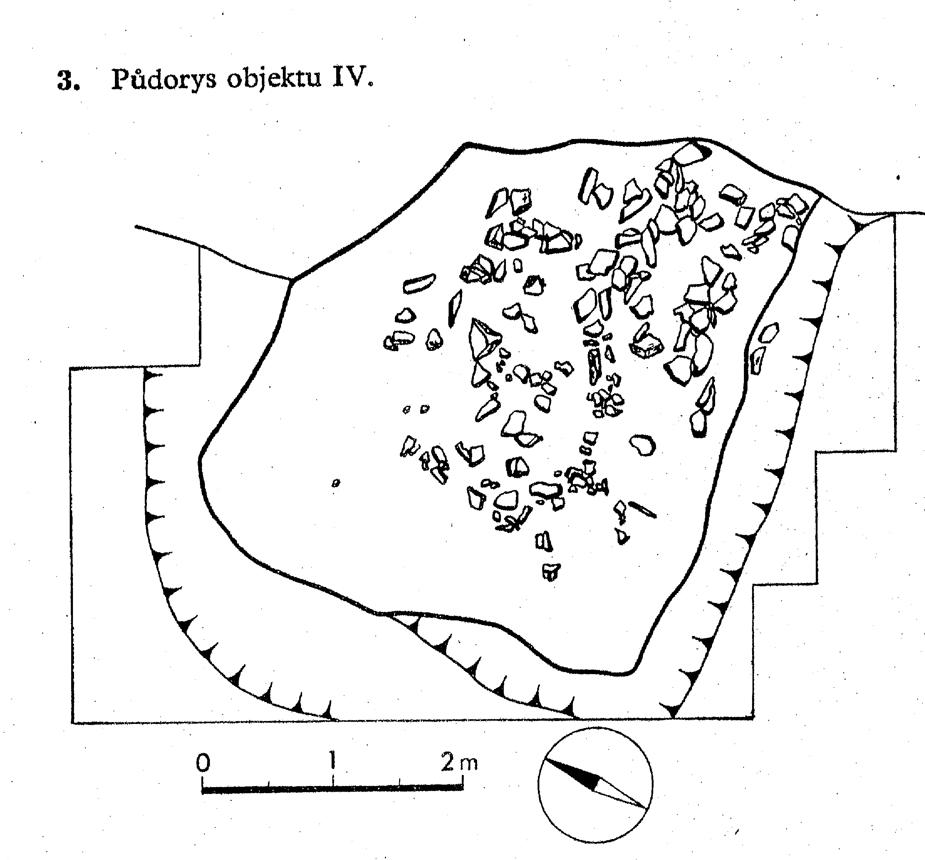
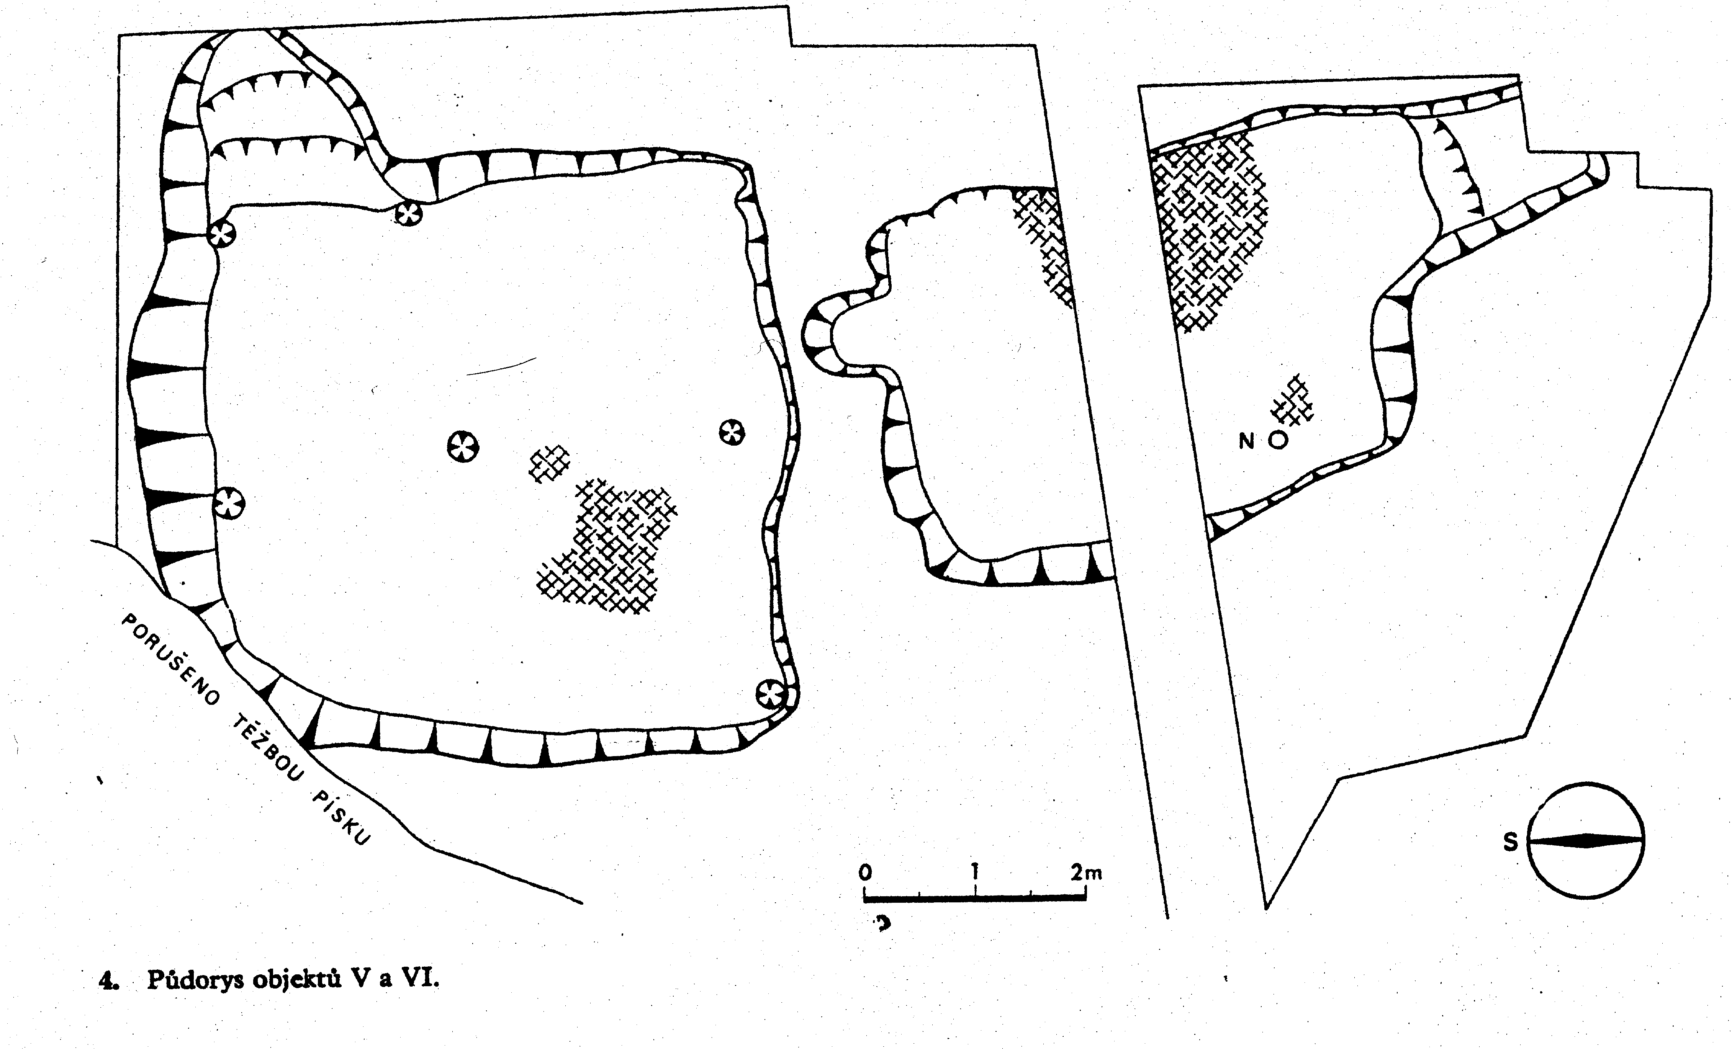

Keramika

Středověká keramika nalezená na Sekance jez z 12. až začátku 14. století. Častá je keramika ze světlé hlíny zdobená malovaným červeným dekorem (konec 13.stol. a začátek 14. stol). Objevuje se i polévaná keramika.
Typy : hrnky, hrnce, hrnky s uchem, hrnky s uchem a výlevkou, lahve, konvice, džbány, džbány s hubičkou, misky, pokličky, drobné nádobky atd.

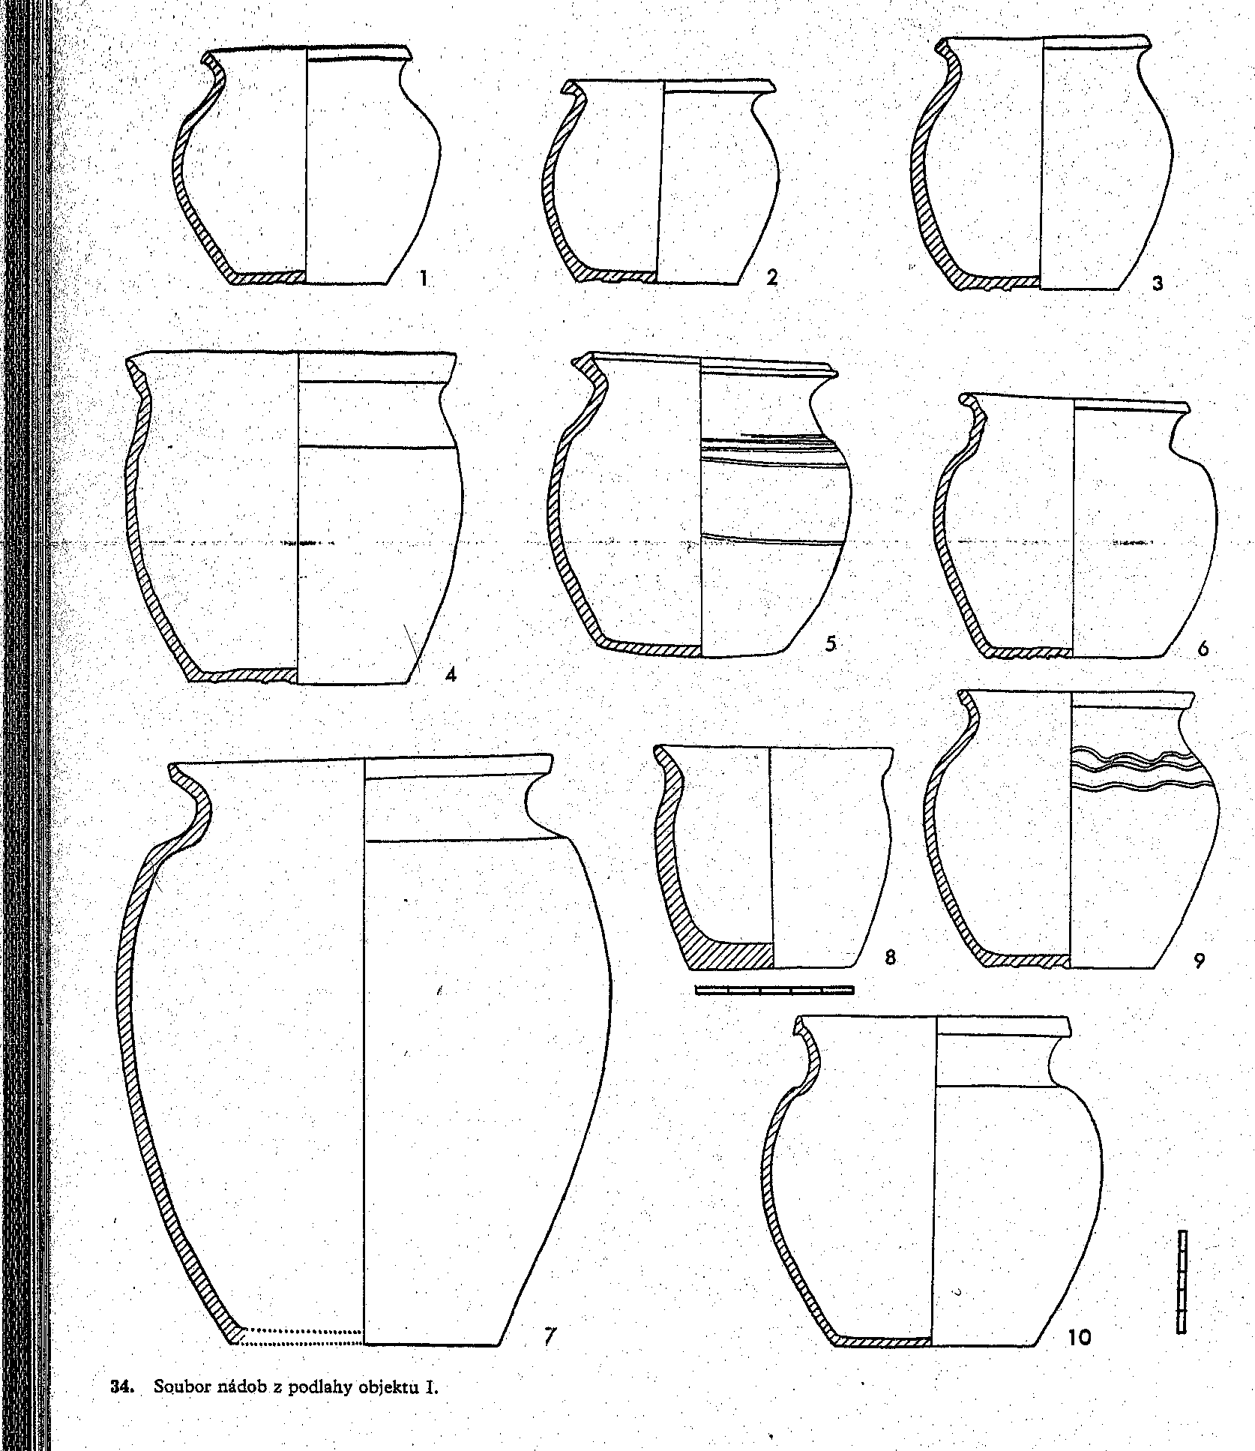

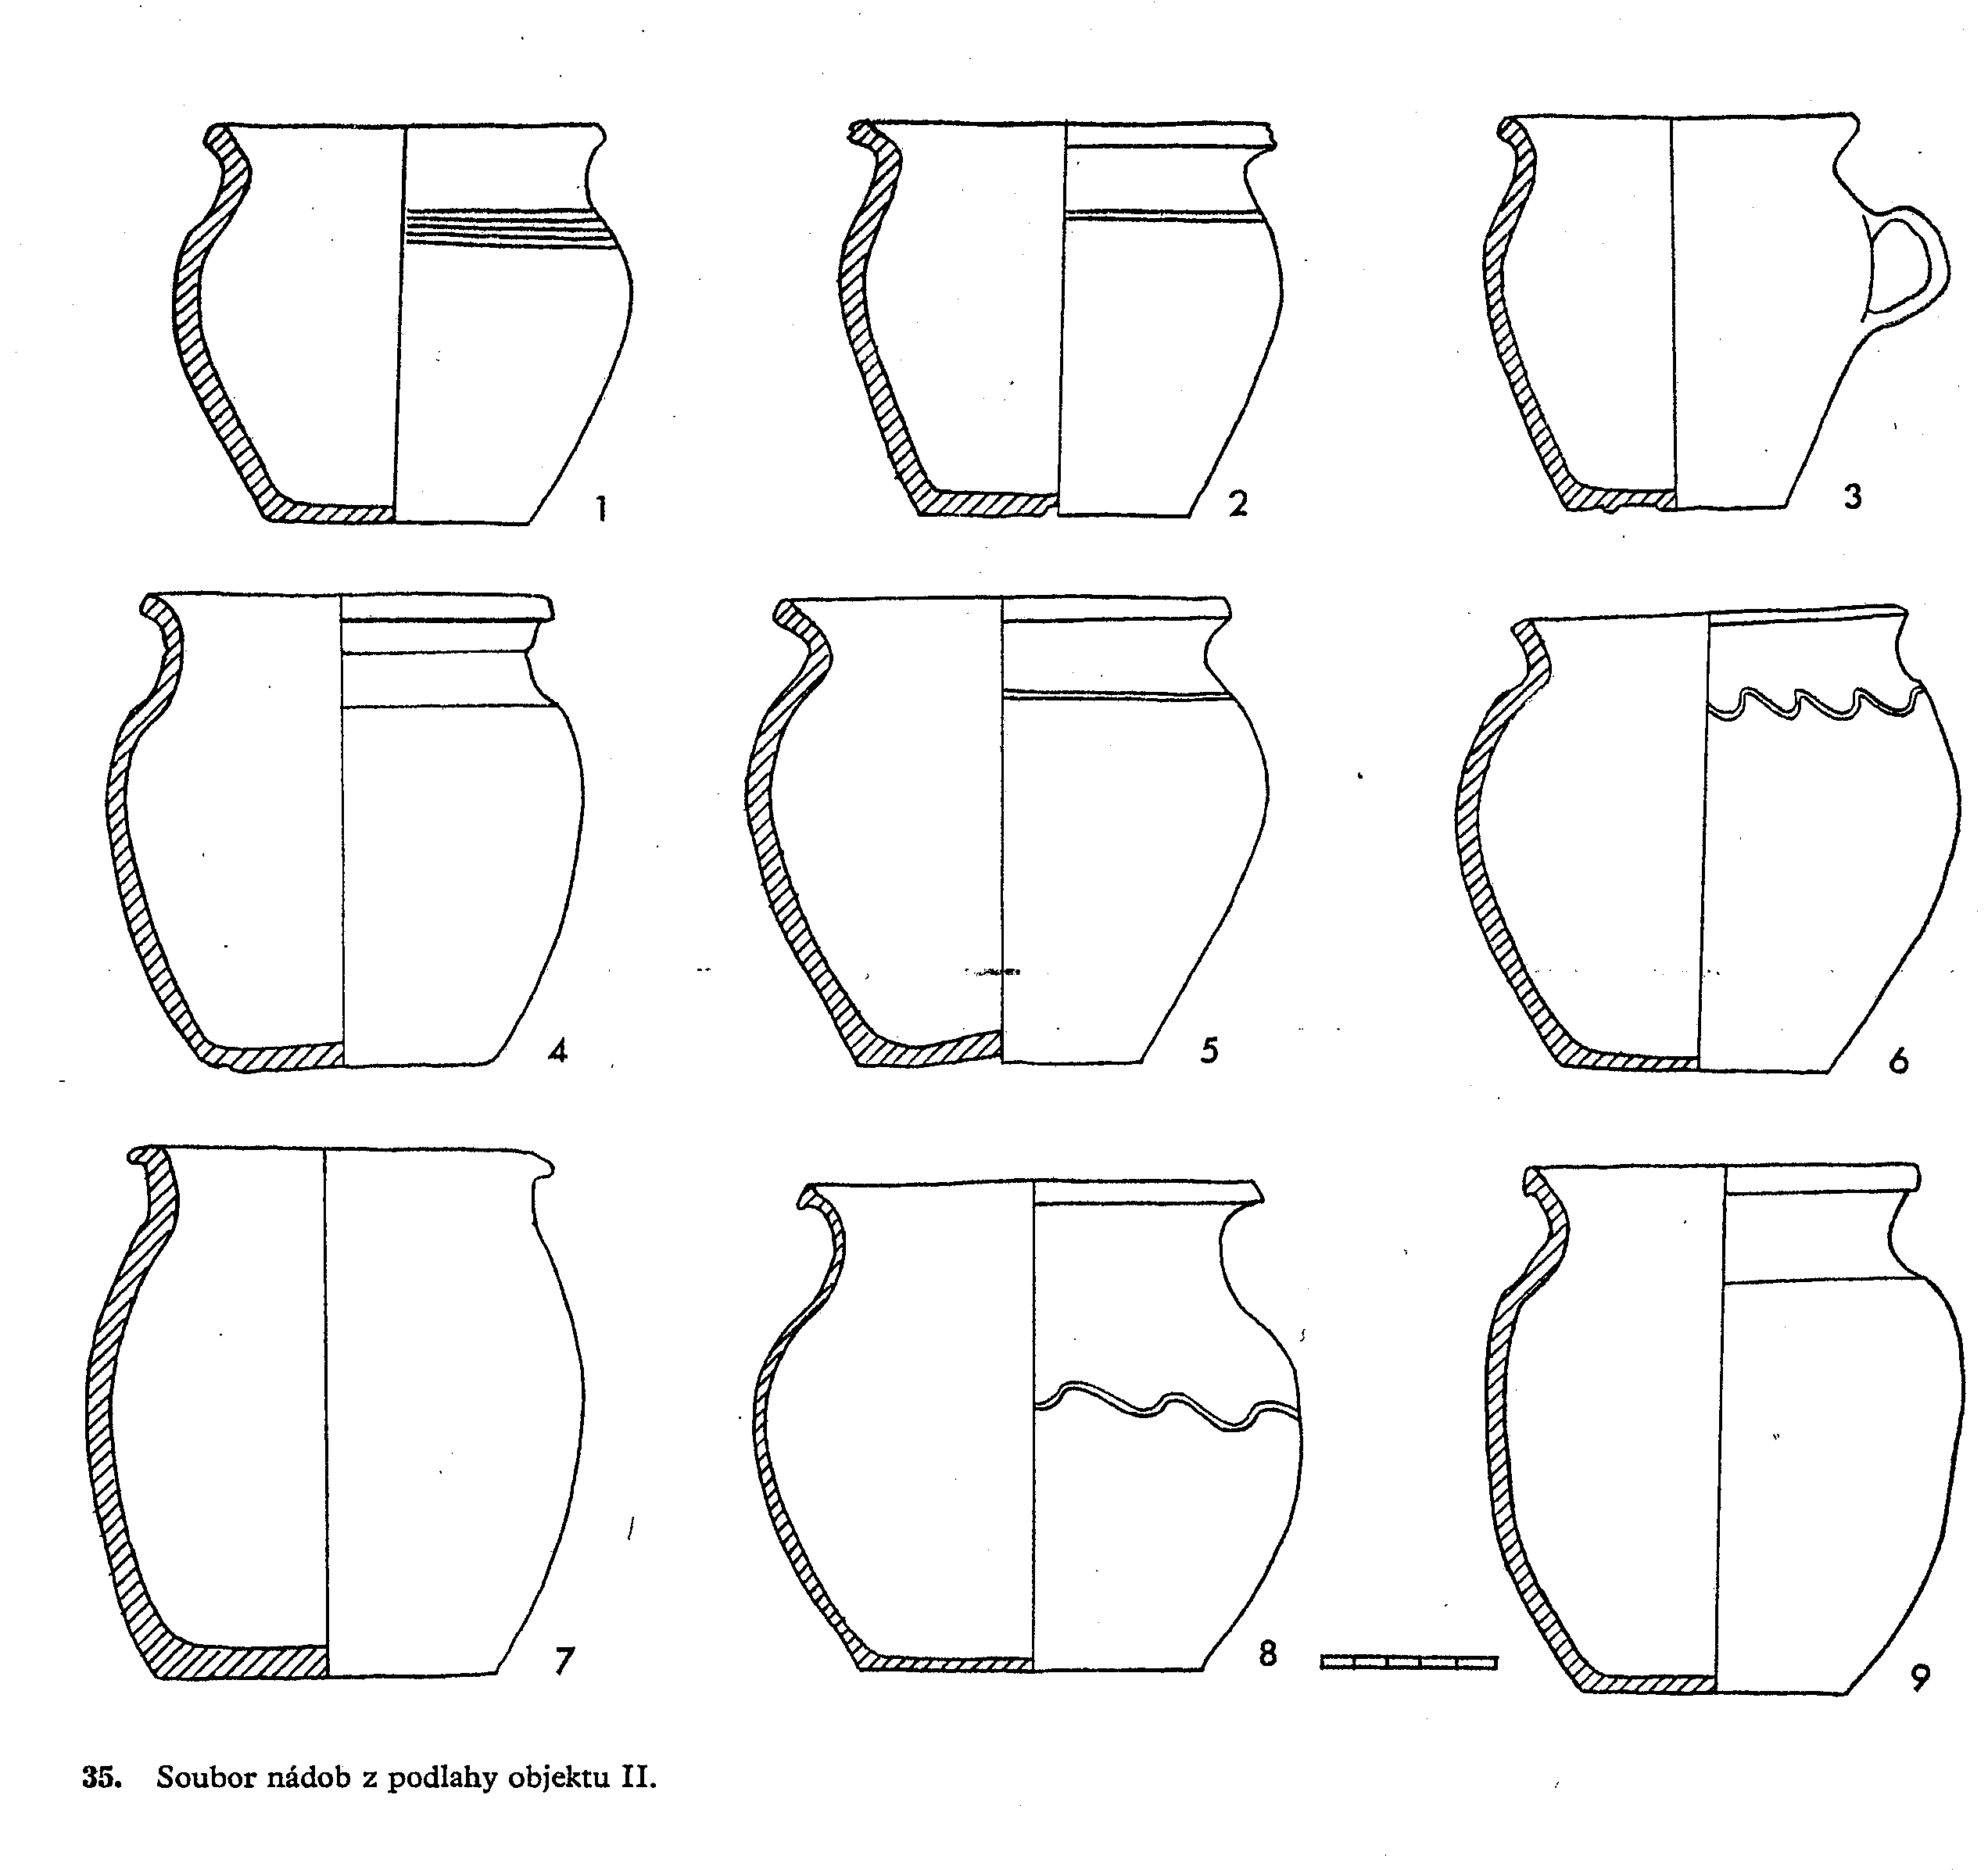

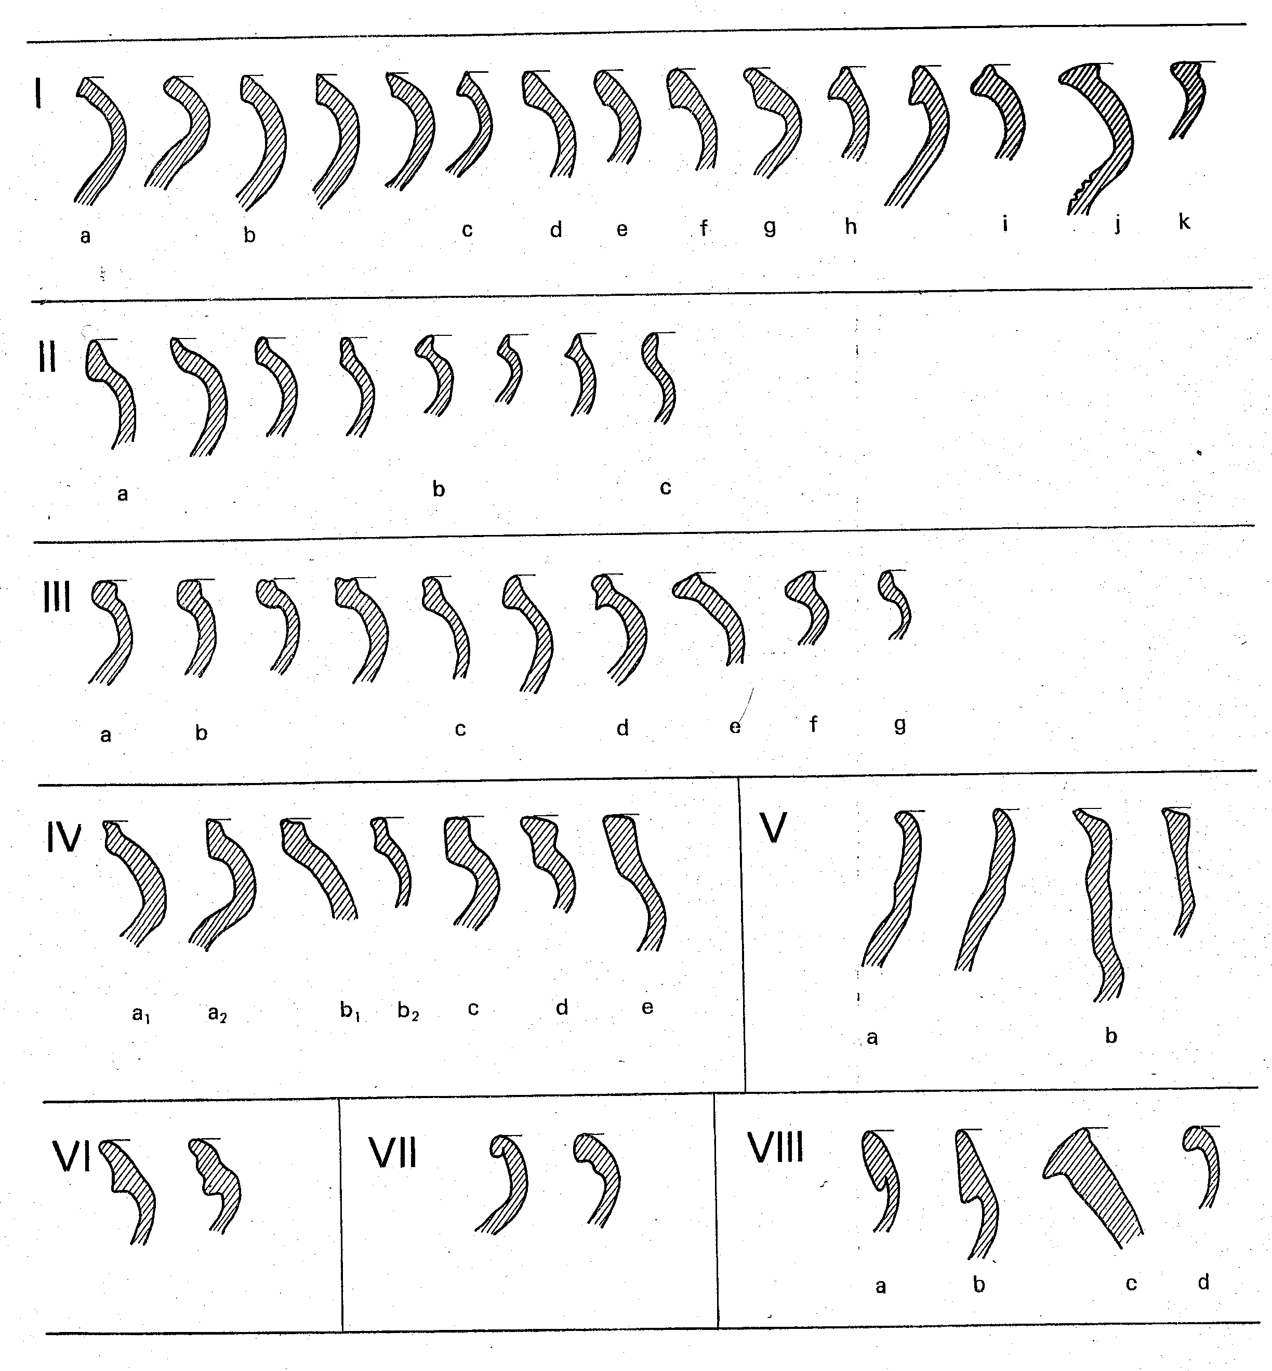
nahoře: typy okrajů misek I – VIII
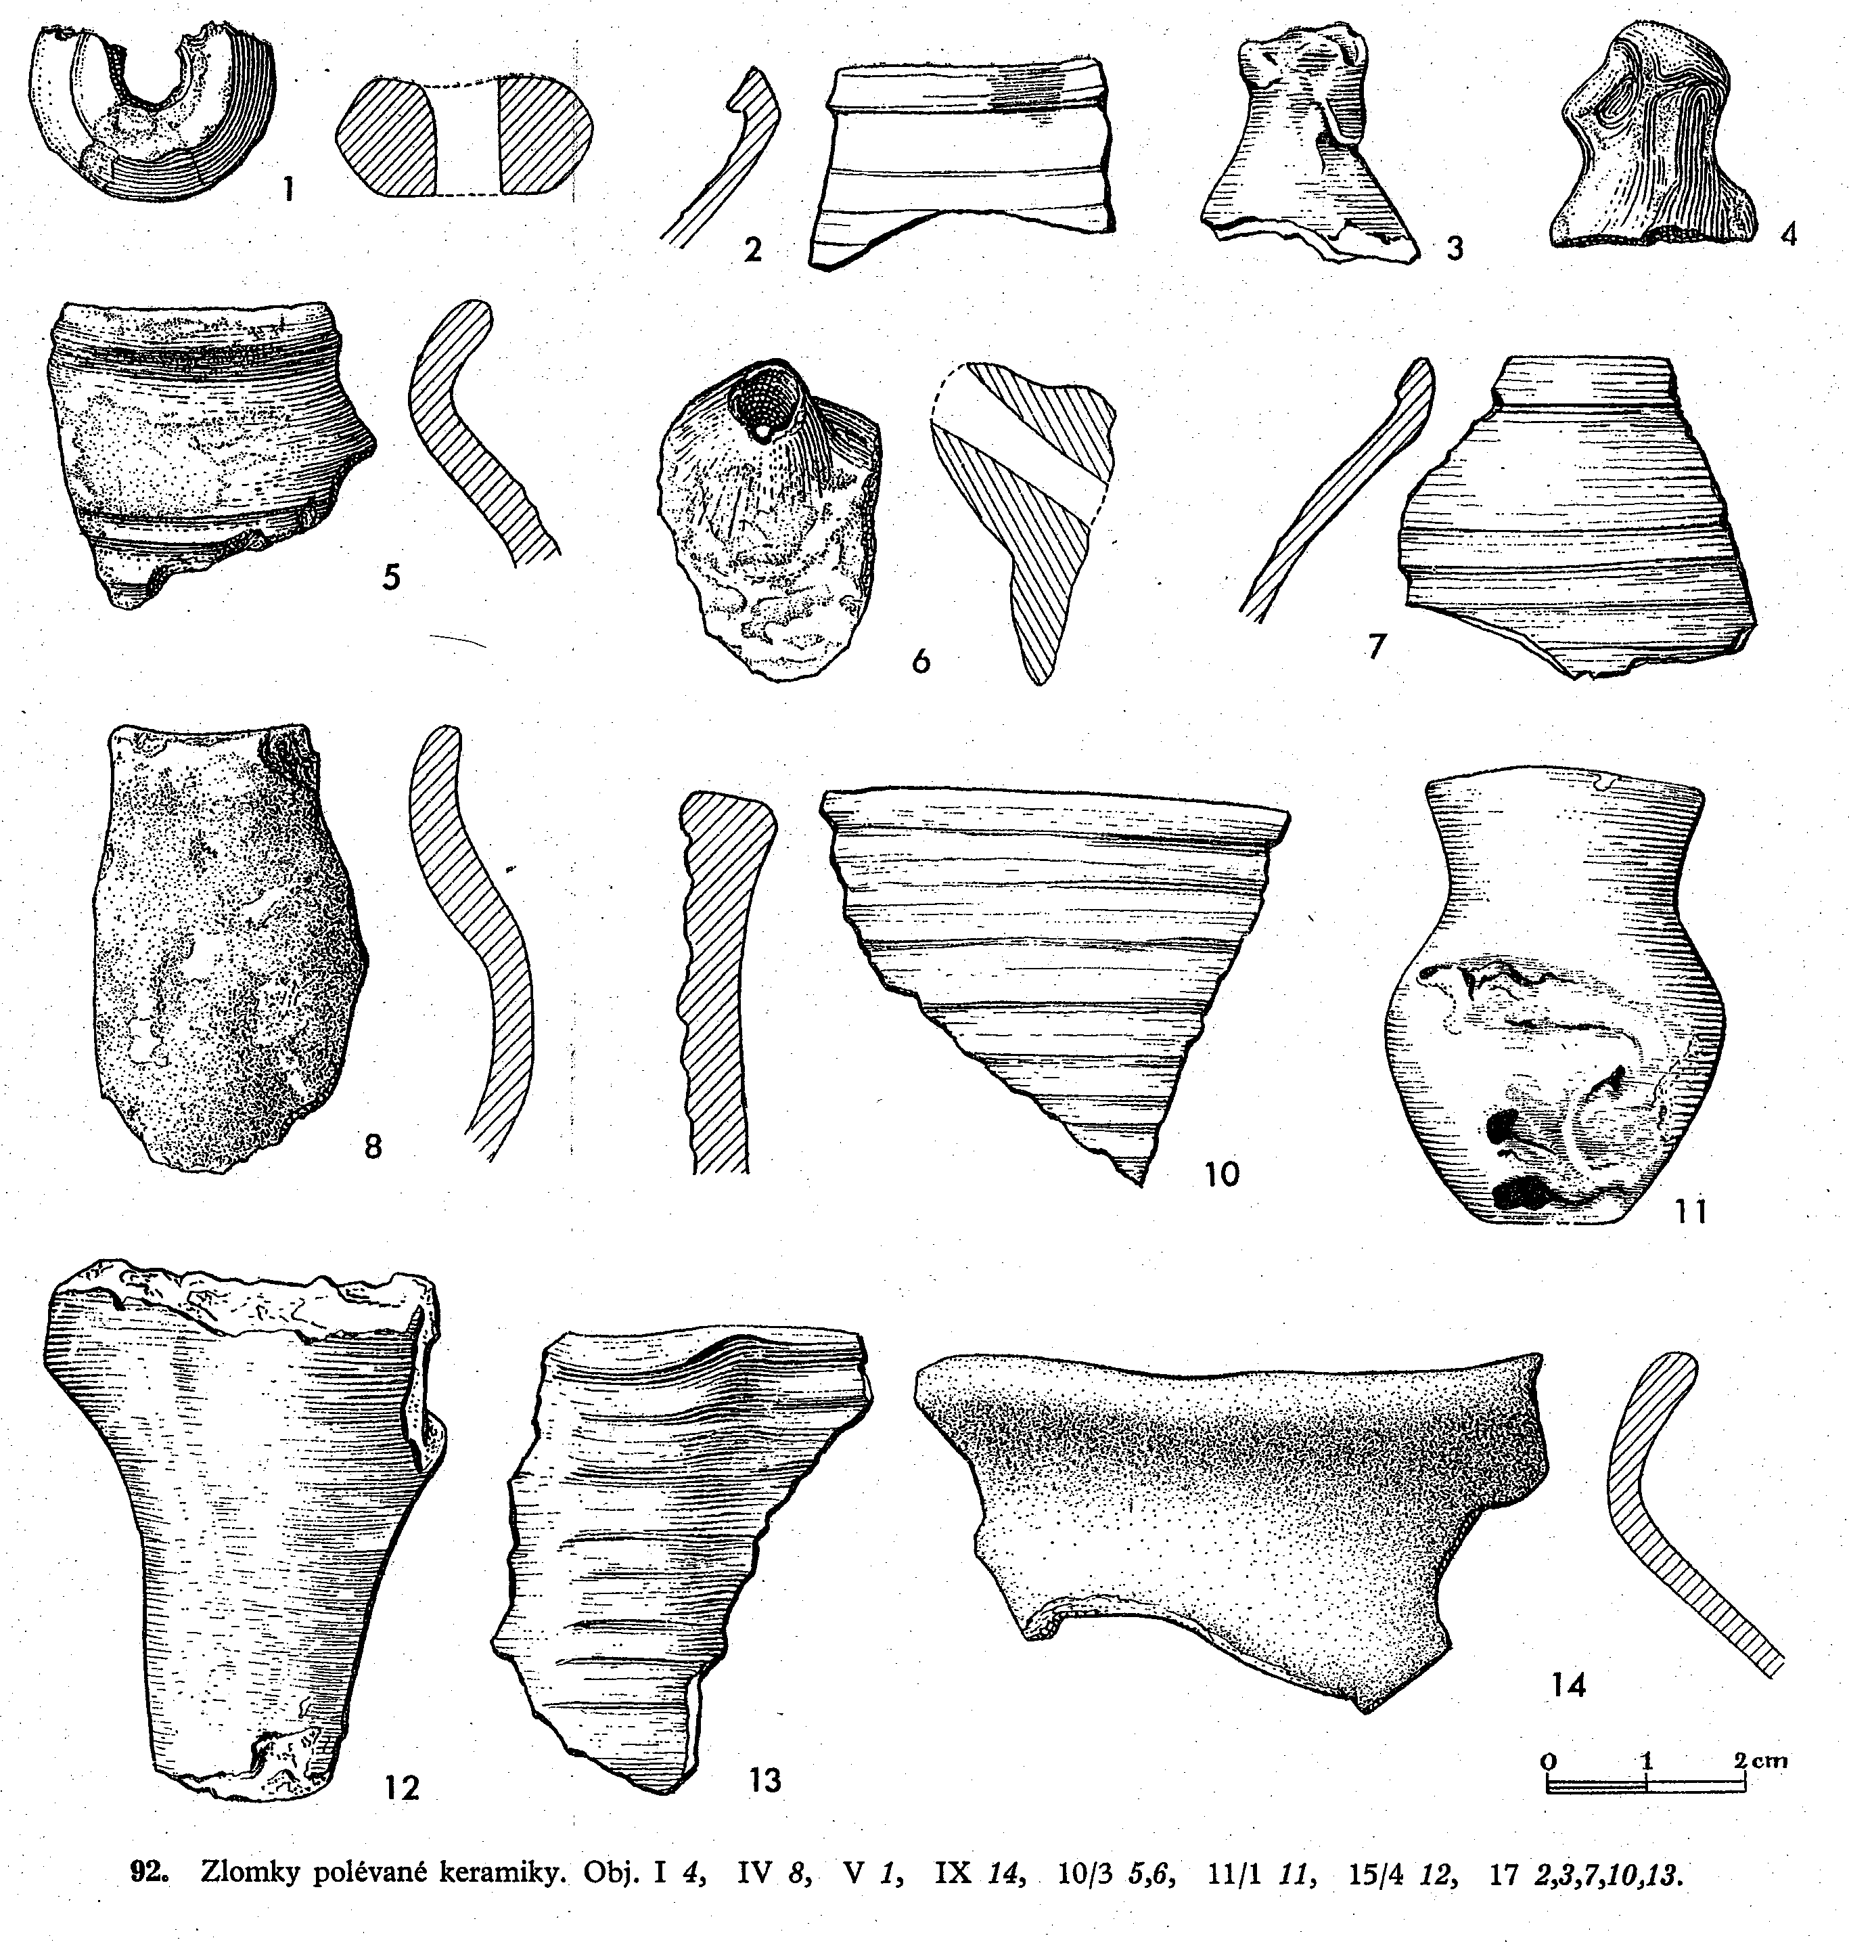

nalezené zemědělské nástroje: 3 srpy, motyky ( 4 motyky – kratce), (nože)

nože:
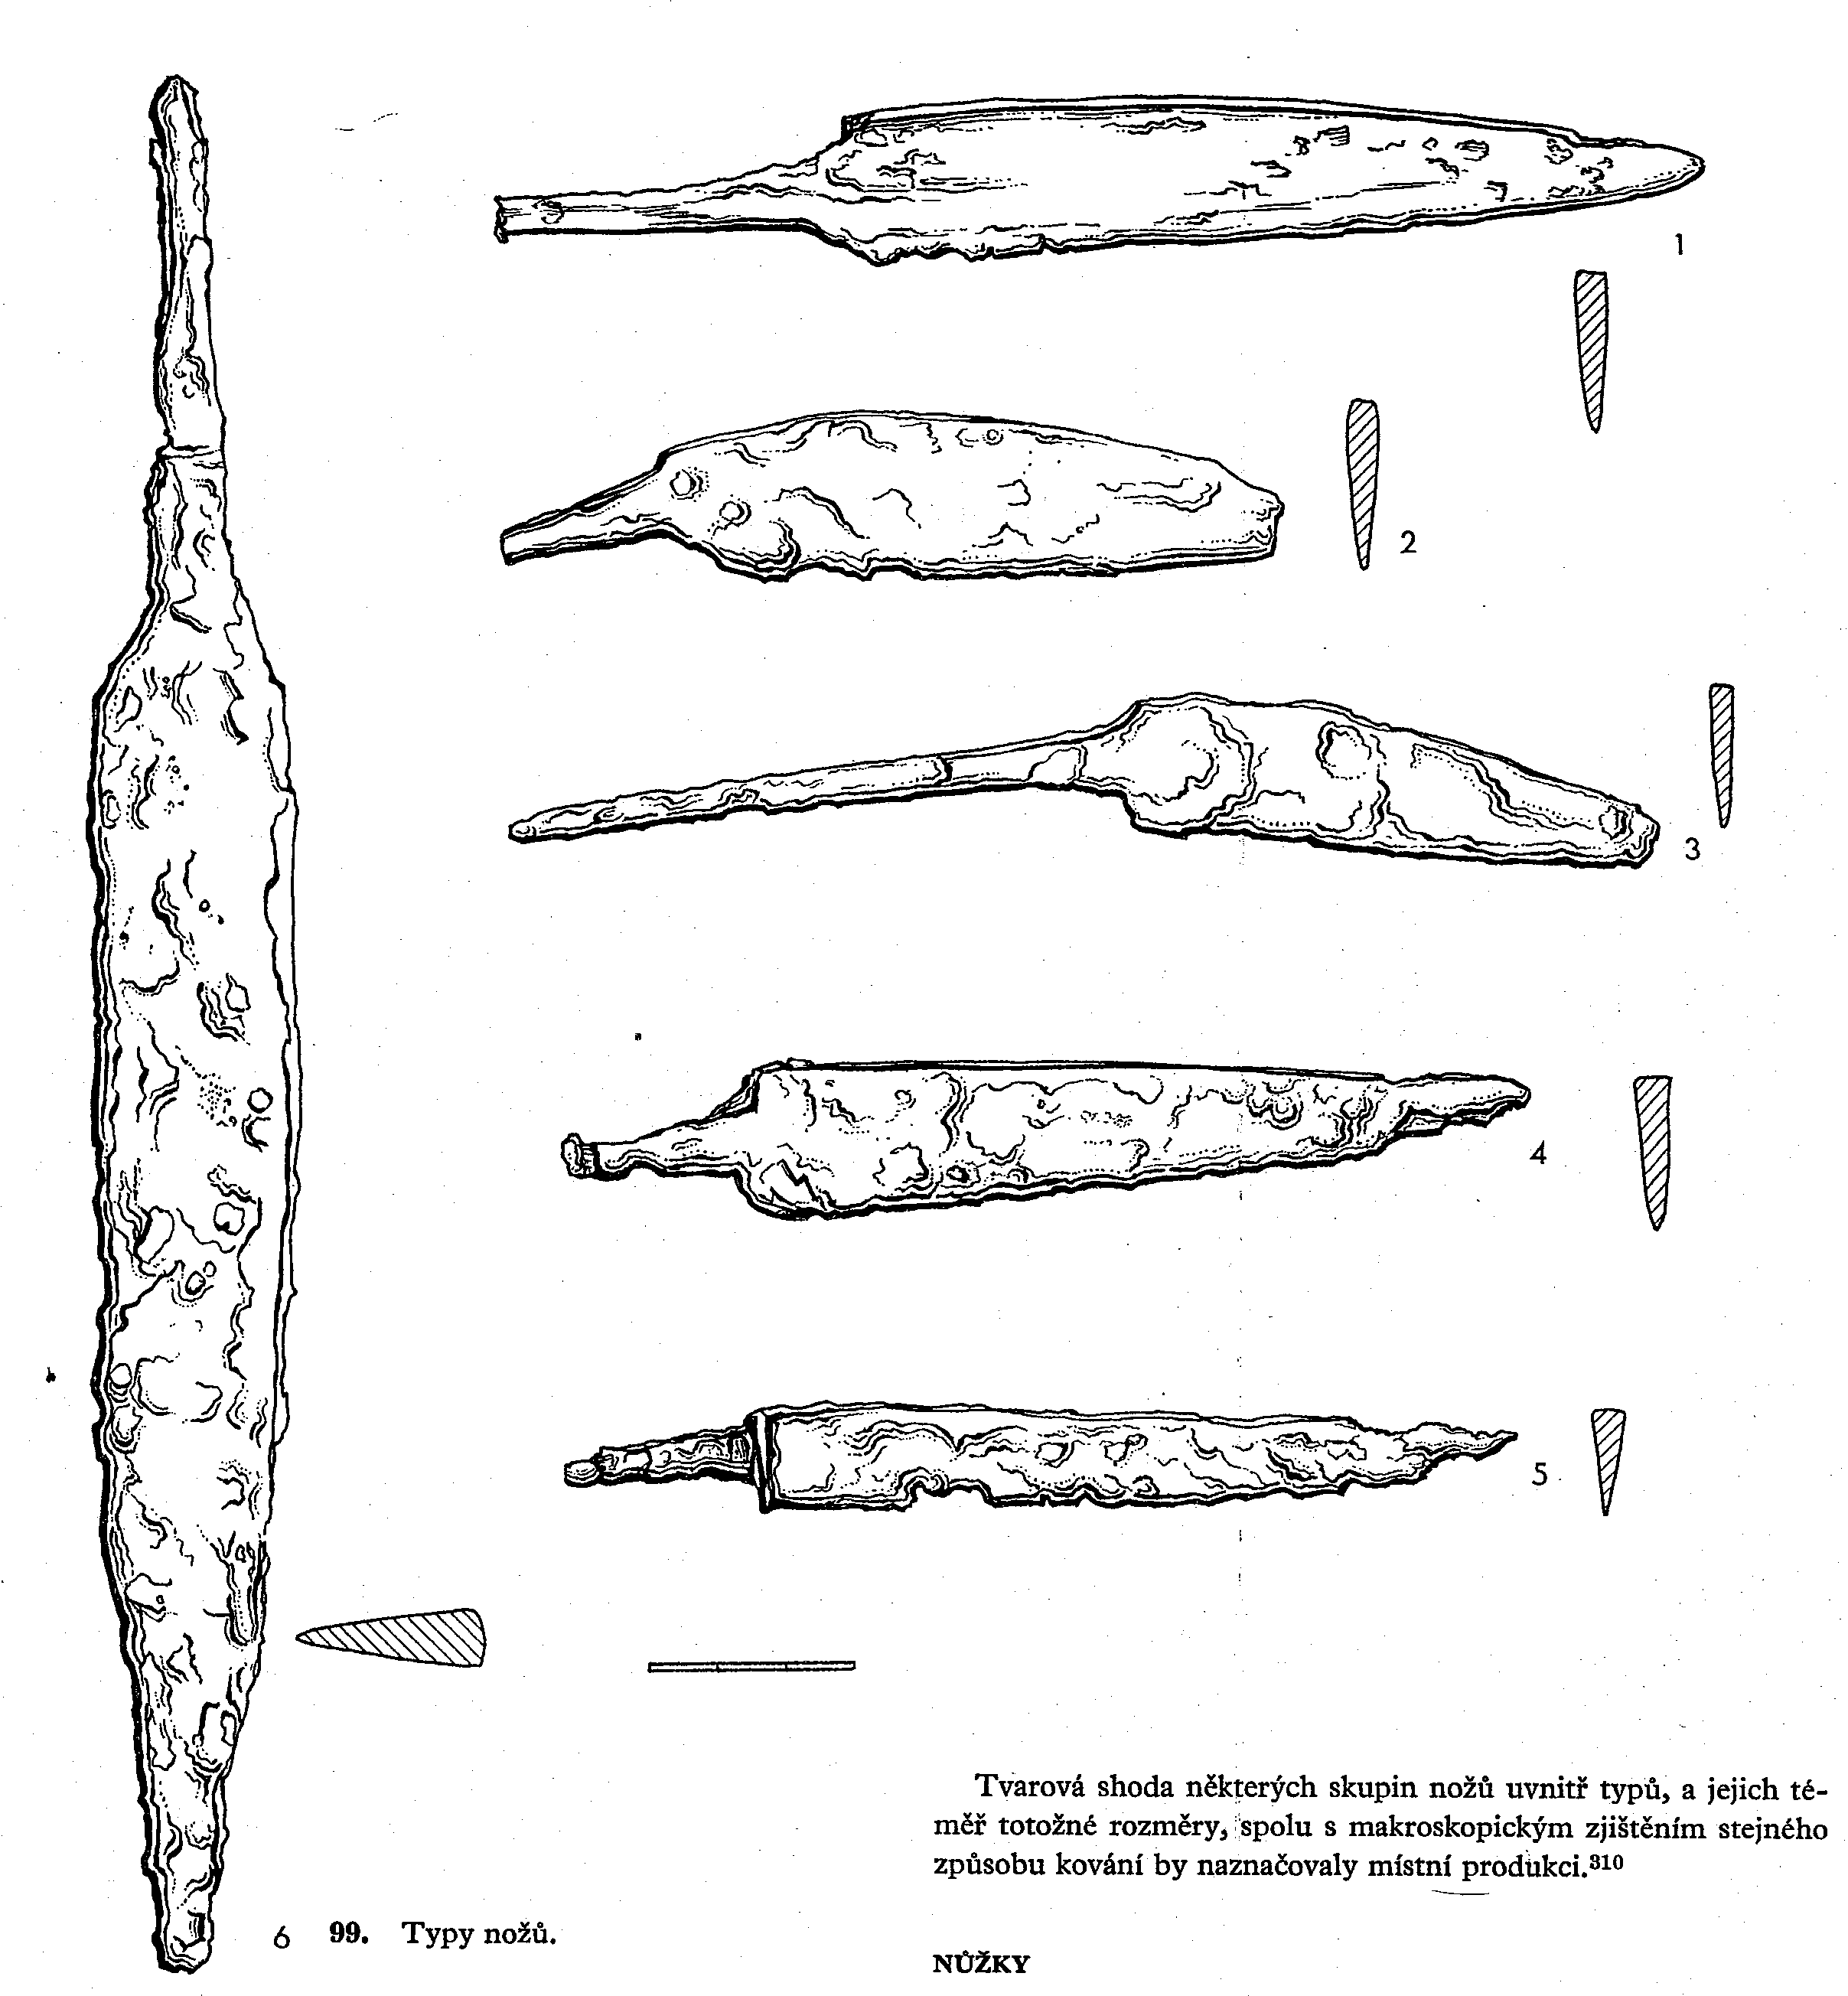

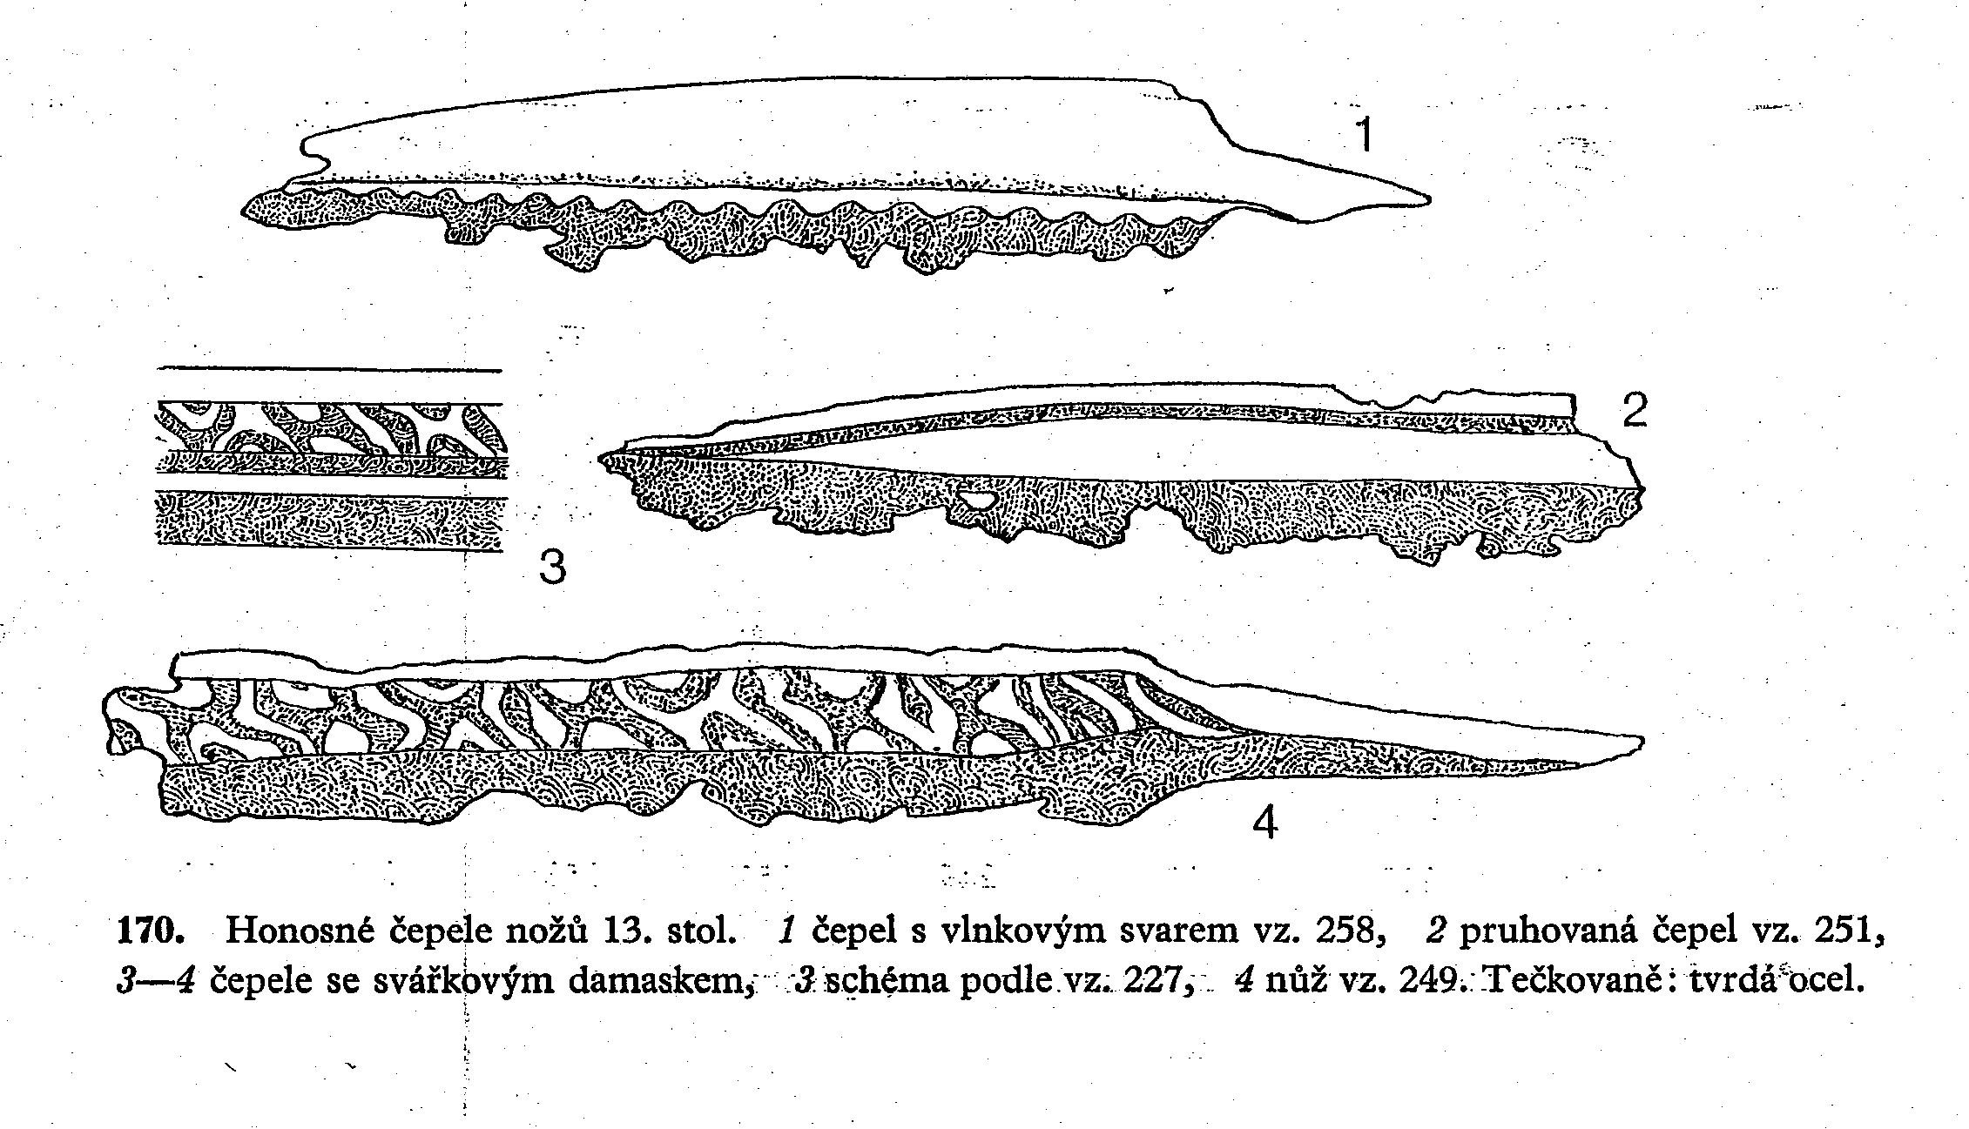
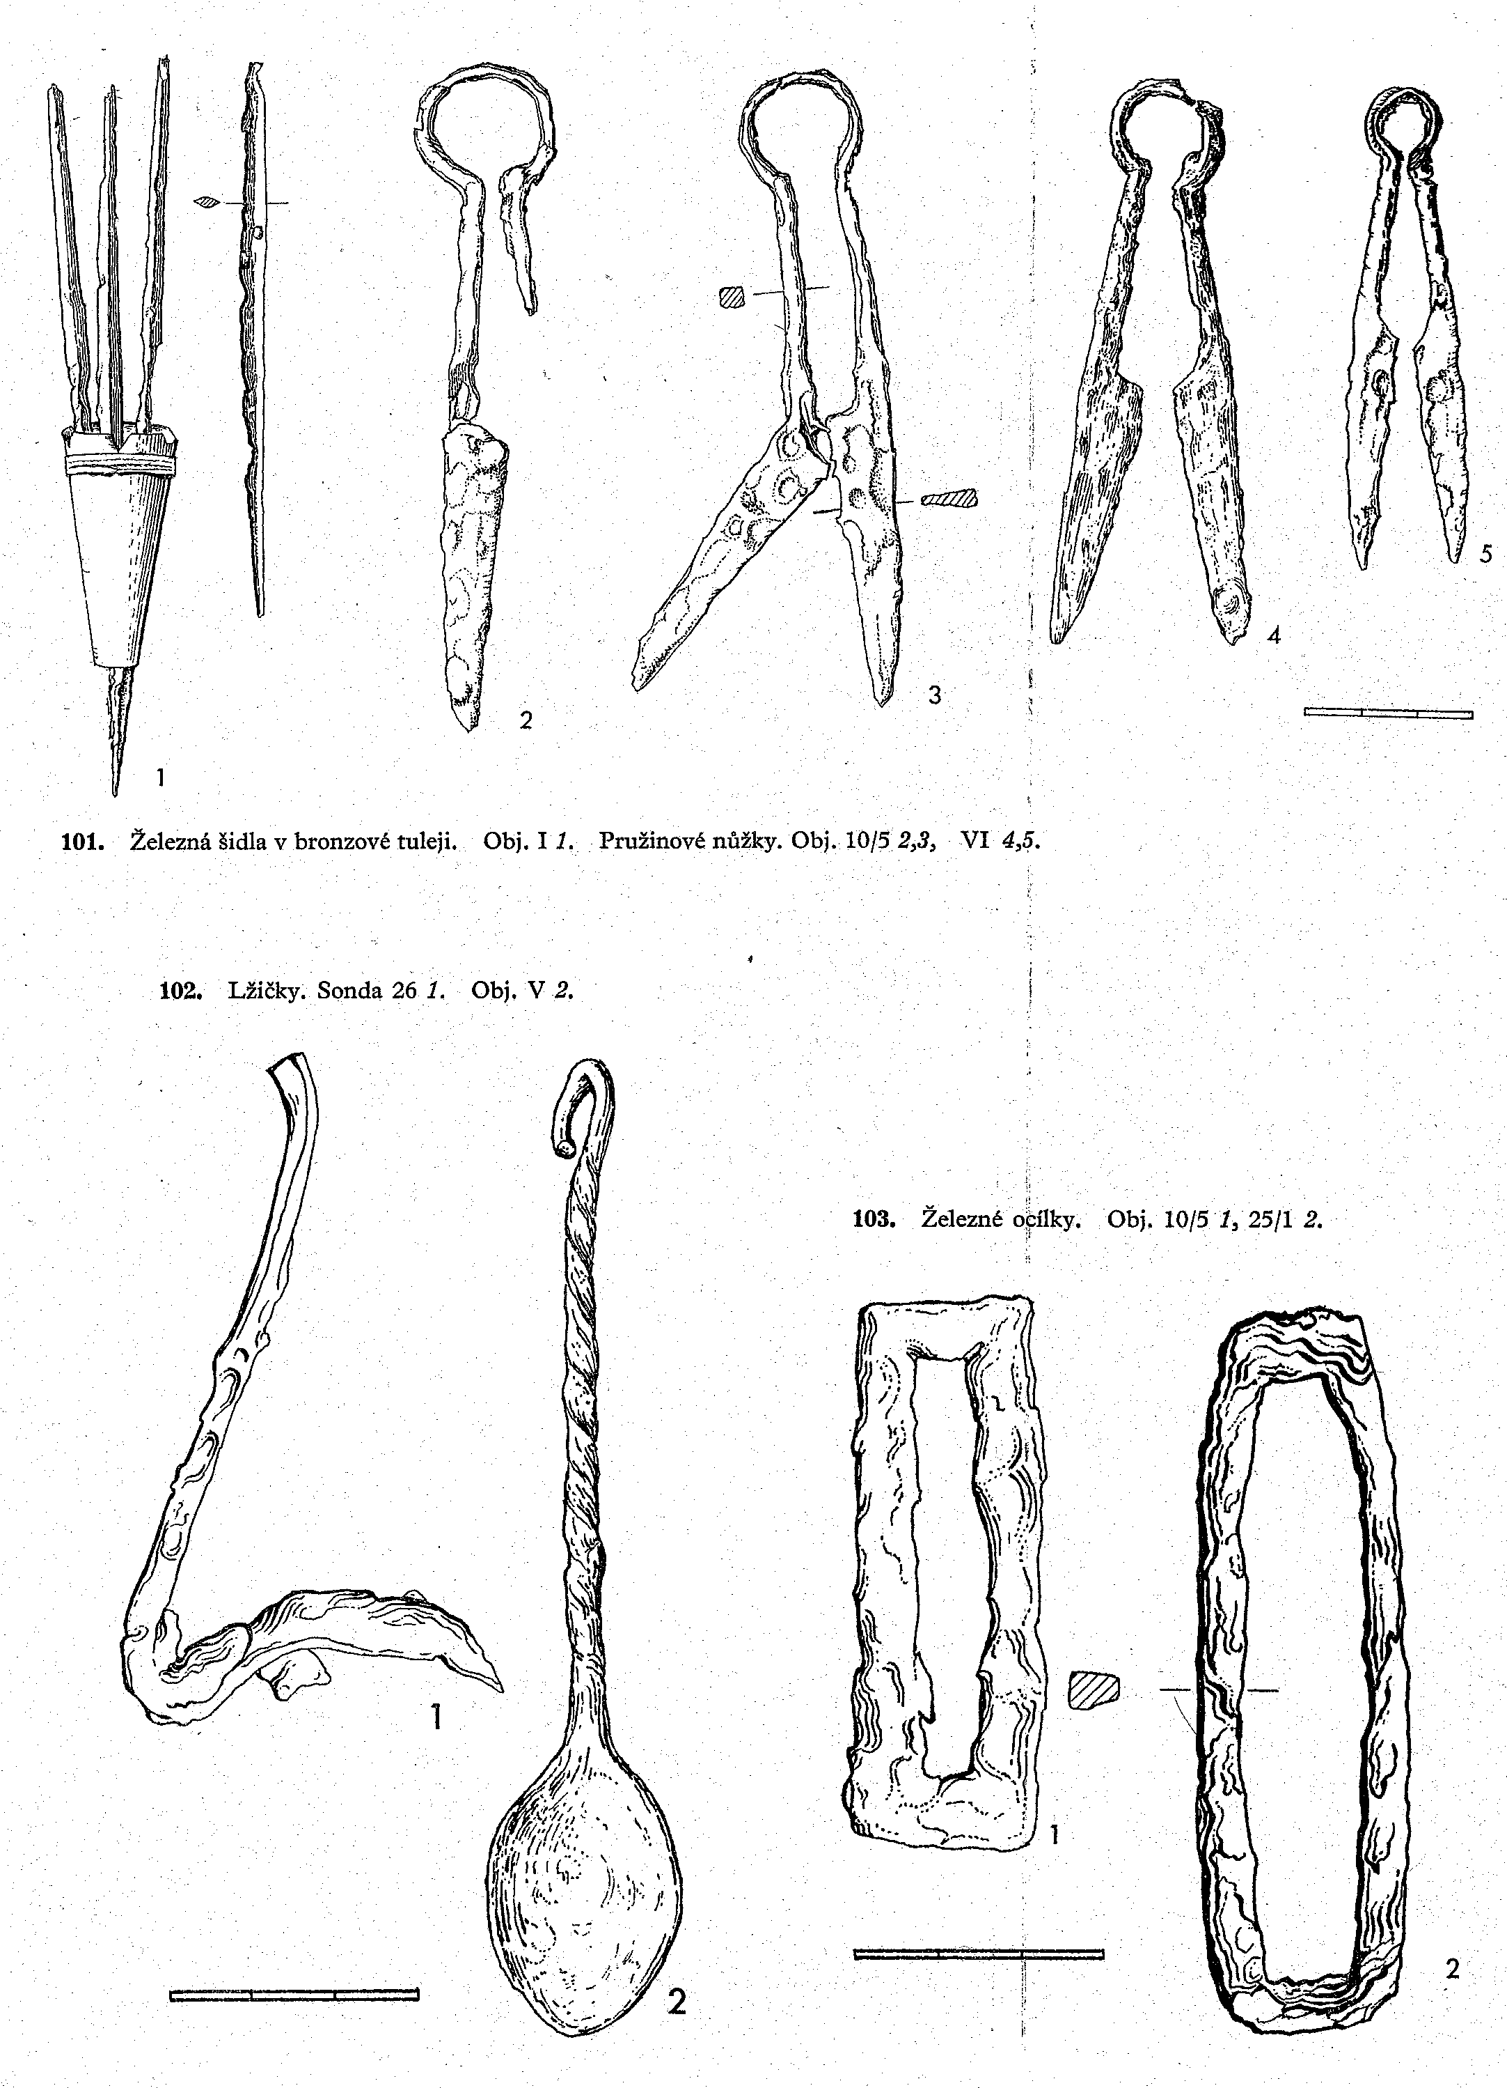
další nástroje: kovové lžičky, železné ocílky, šídla, ostruhy, podkovy, udidla, železná kování vědra, železná kování dveří, prsteny, šperky, bronzové skládací vážky, předměty z kosti a parohu (např. hřebeny, kostěné přezky), kovové součásti obuvi, oděvu a opasků, kovářská kladiva, želízka, moždíře, odlévací formy, tyglíky,atd.
předměty řemeslné výroby určené pro obchod : špičáky, sekery,kladiva, motyky – kratce, srp

špičáky:
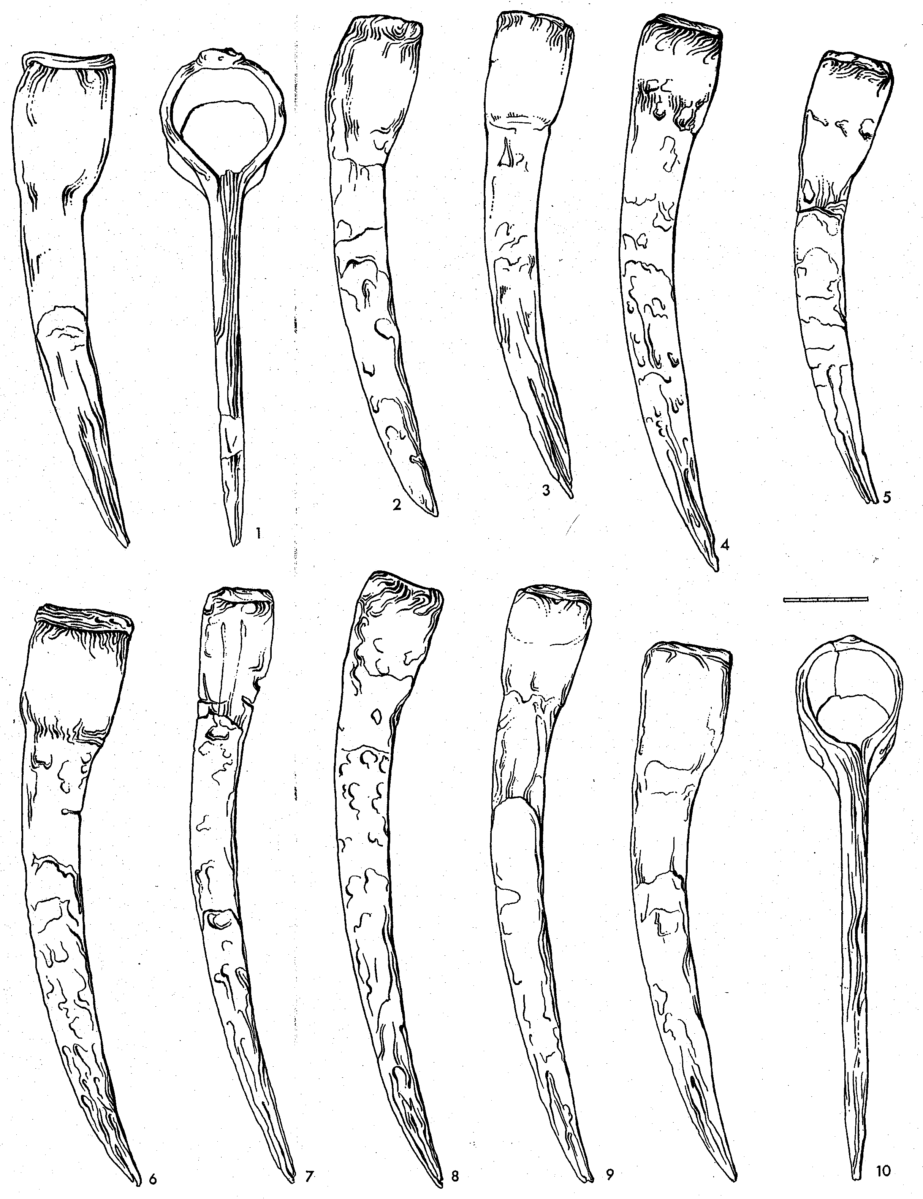

sekery: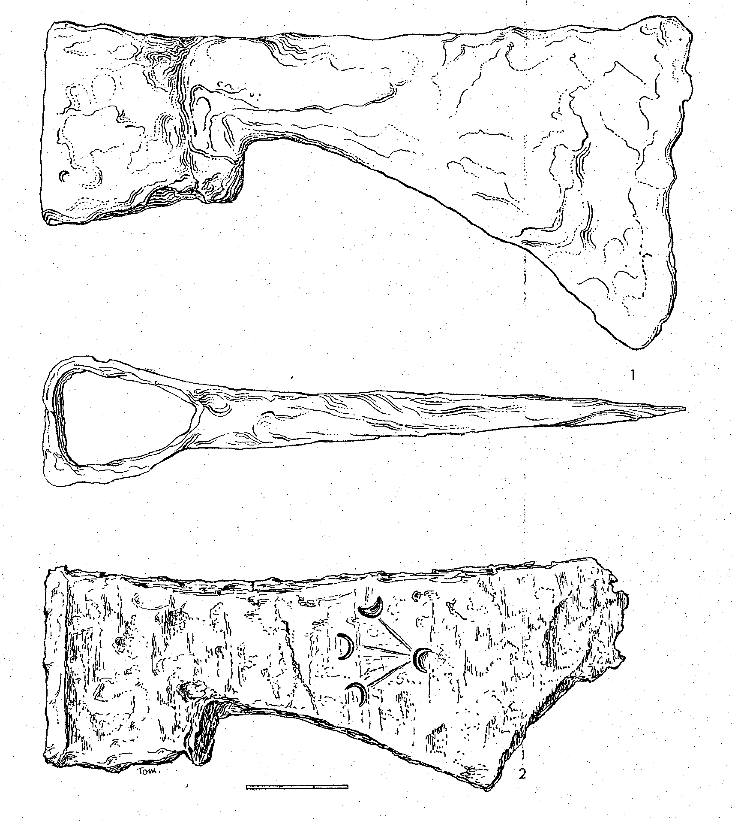

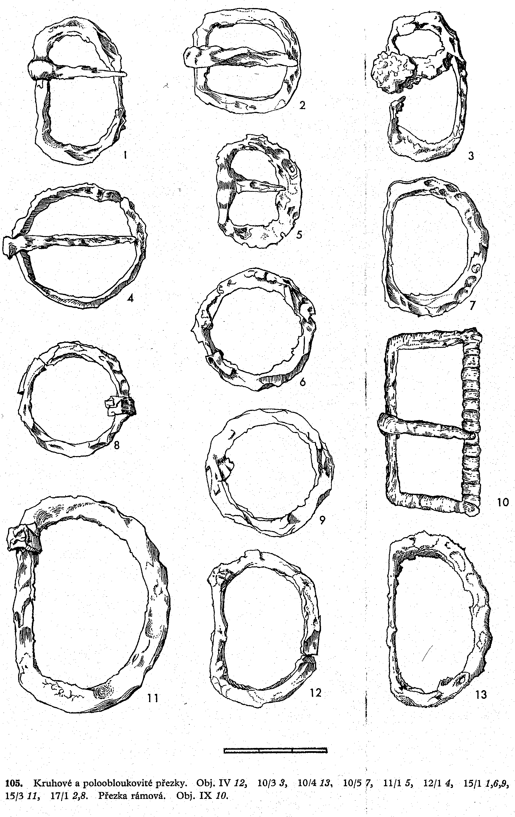

klíče:
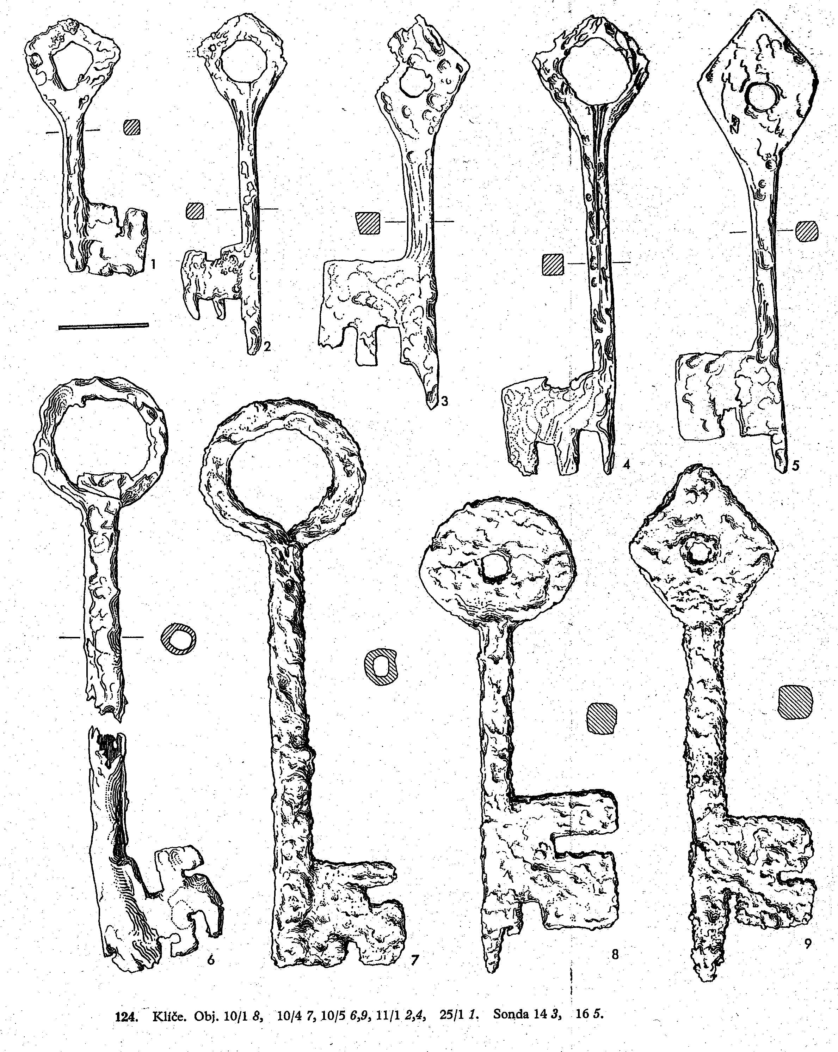

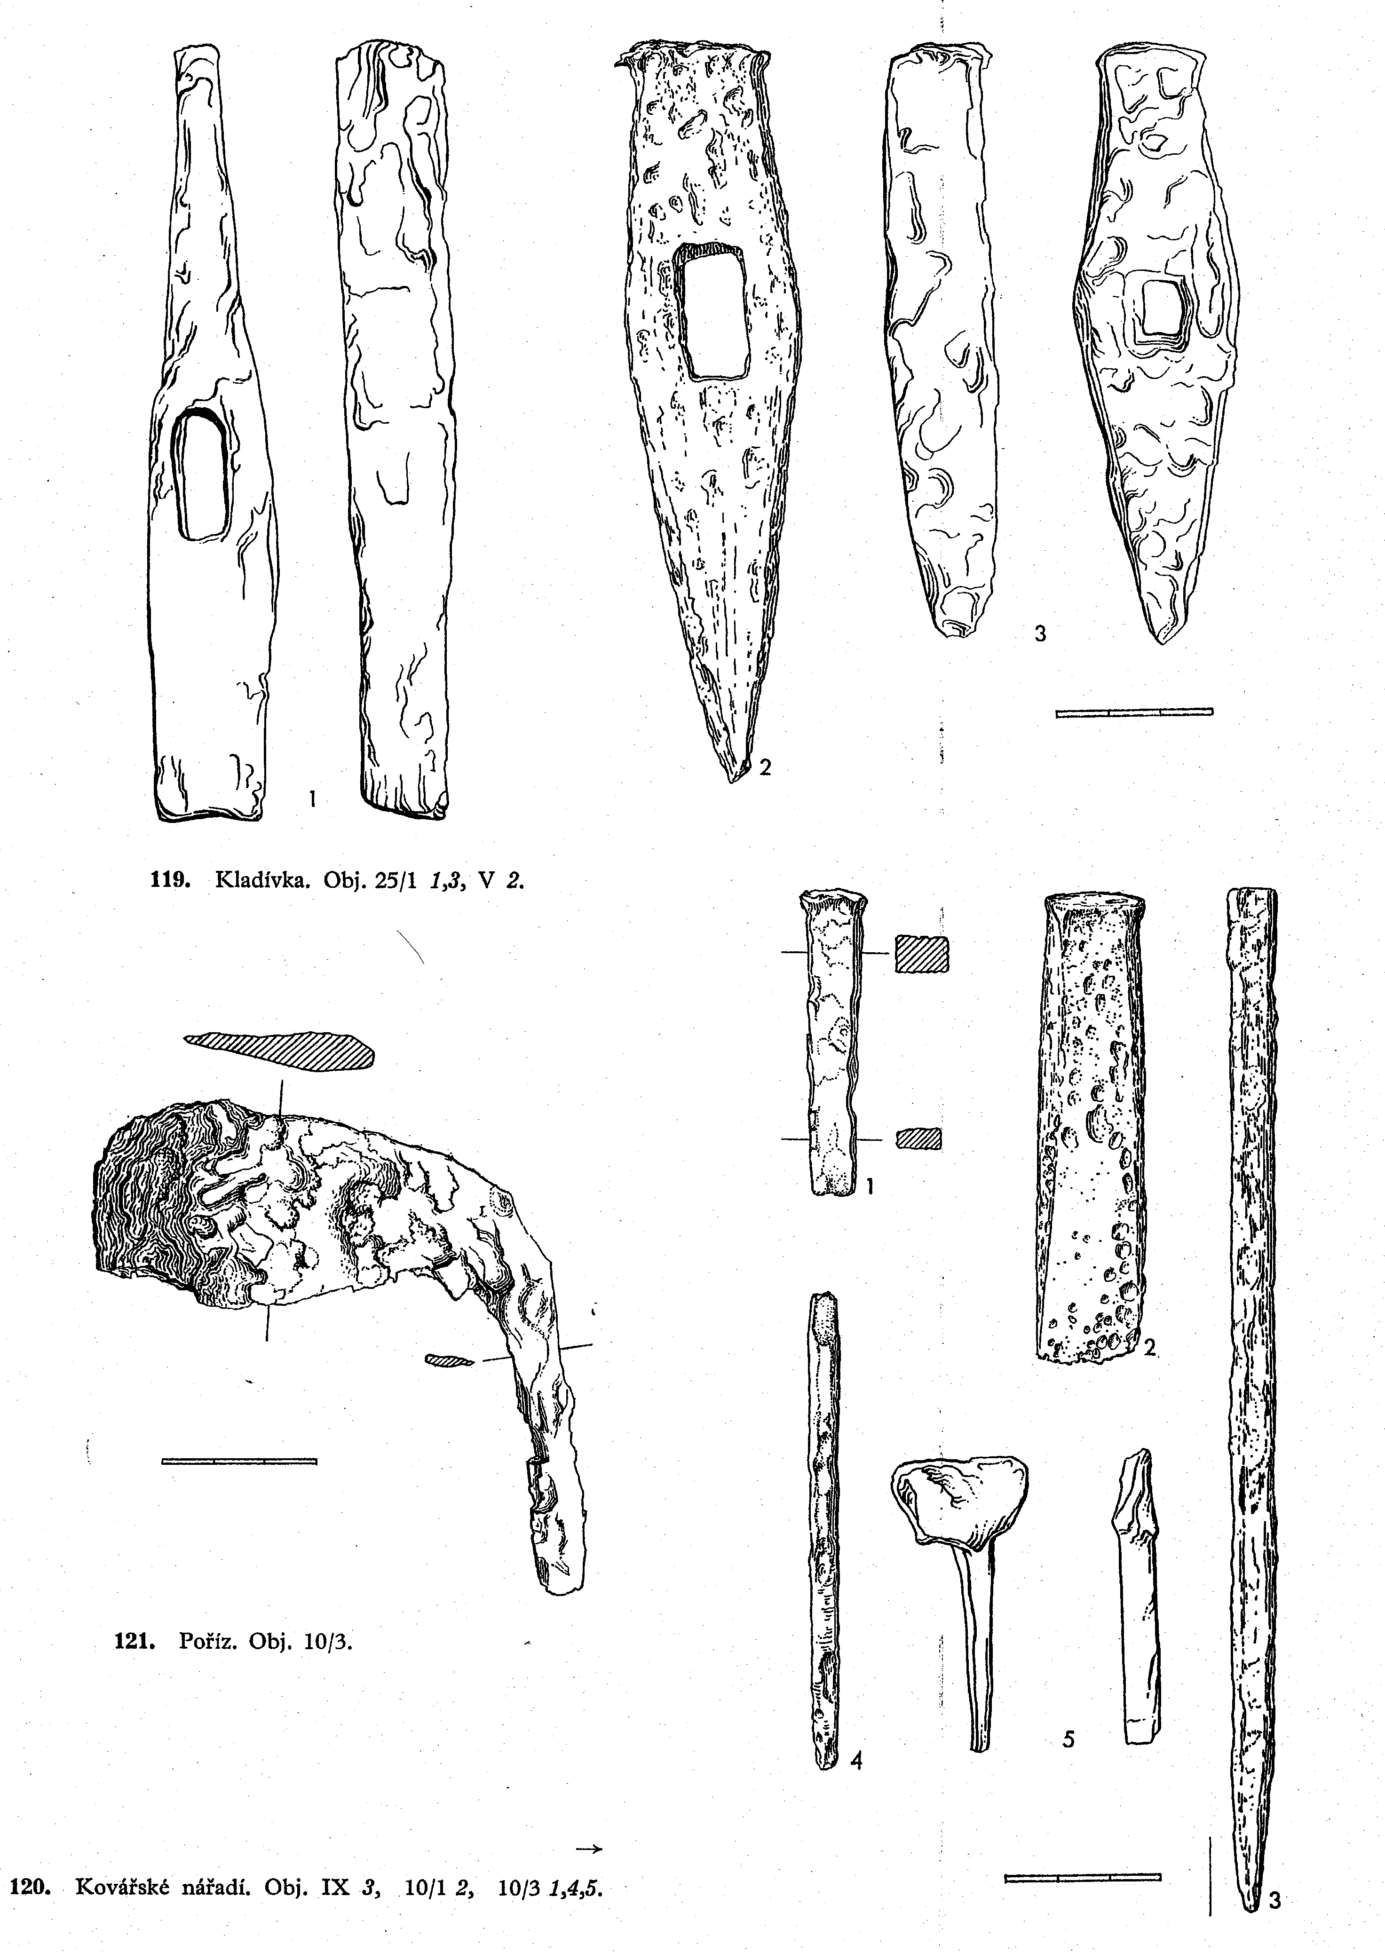

předměty z bronzu:
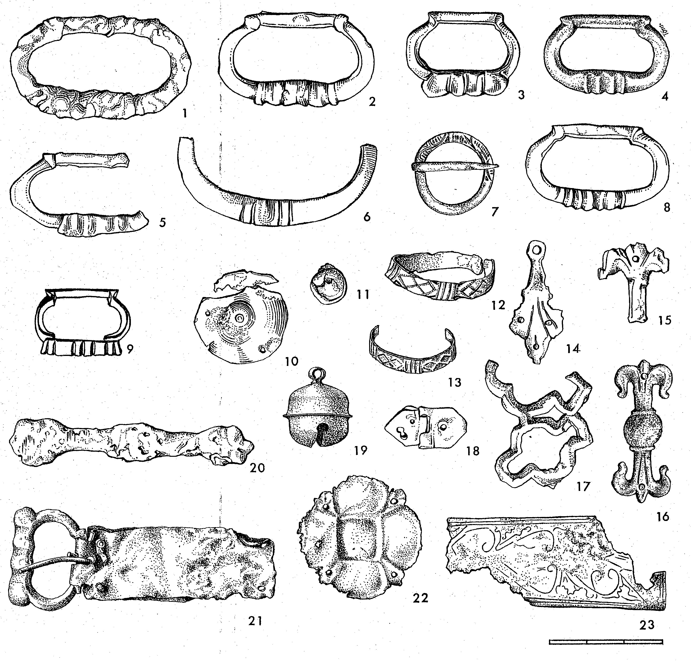
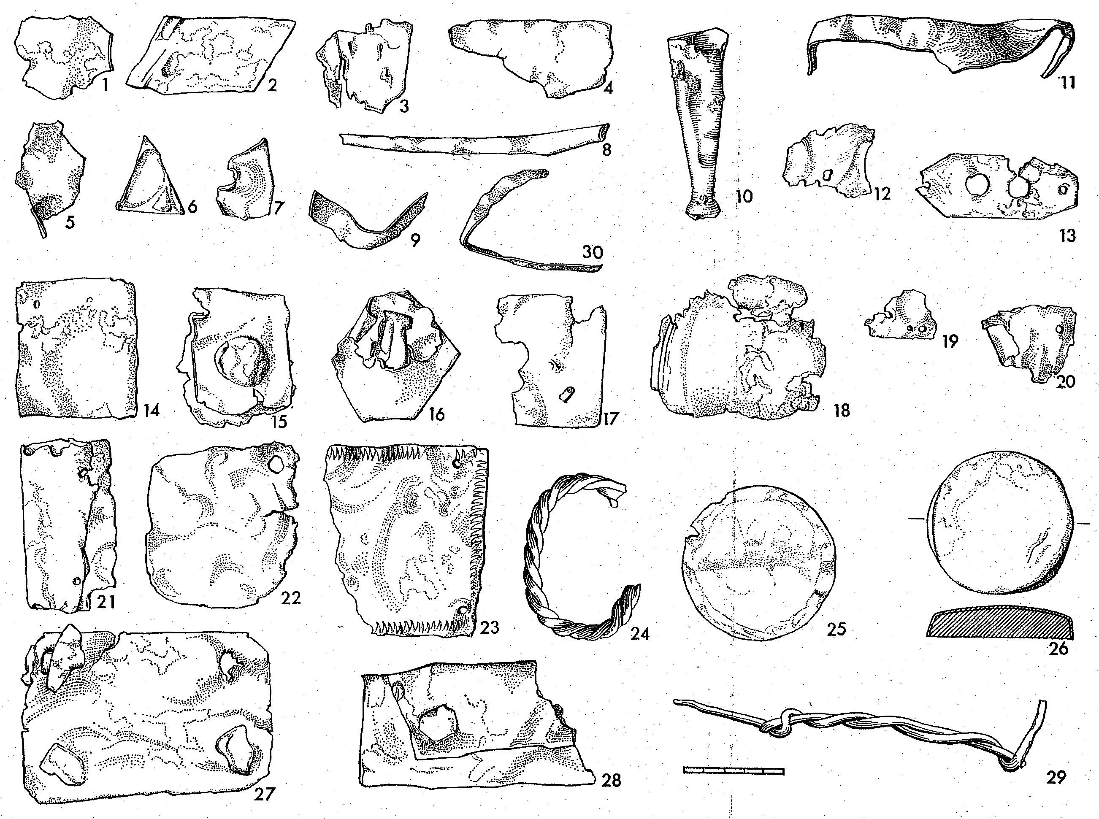
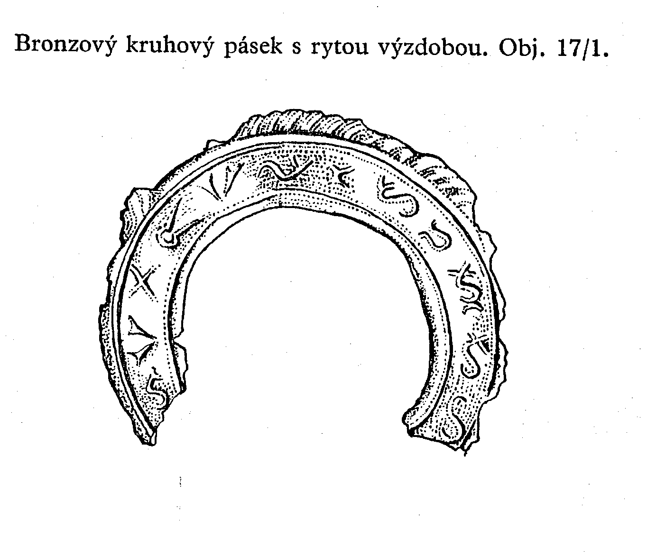

Z výčtu nekeramických nálezů vyplynulo významné zastoupení řemeslných výrobků. Obyvatelé se téměř nevěnovali zemědělské produkci. Zahloubené jednoprostorové objekty nebyly vhodné pro vesnické osídlení a v jejich okolí nebylo místo pro zemědělské stavby. Hlubokých válcovitých jam mohlo být využito při uskladňování obilí. Malé je i procento nalezených zemědělských nástrojů ( 3 srpy, 4 motyky). Celkově se osada zaměřovala na řemeslnou výrobu.

Použitá literatura:

Fiala, Z., Přemyslovské Čechy : český stát a společnost v letech 995-1310, Brno,
2003

Klápště, J., Proměna českých zemí ve středověku, Praha, 2005

Nekuda, V., Zaniklé osady na Moravě v období feudalismu, Brno, 1961

Richter, M., Hradišťko u Davle : městečko ostrovského kláštera, Praha, 1982

Turek, R., Čechy v raném středověku, Brno, 2003

